
"Салық есептілігі нысандарын және оларды жасау қағидаларын бекіту туралы" Қазақстан Республикасы Премьер-Министрінің Бірінші орынбасары – Қазақстан Республикасы Қаржы министрінің 2020 жылғы 20 қаңтардағы № 39 бұйрығына өзгеріс пен толықтырулар енгізу туралы
Қазақстан Республикасы Қаржы министрінің 2026 жылғы 26 наурыздағы № 203 бұйрығы. Қазақстан Республикасының Әділет министрлігінде 2026 жылғы 31 наурызда № 38241 болып тіркелді
ЗҚАИ-ның ескертпесі!
Қолданысқа енгізілу тәртібін 3-тармақтан қараңыз.
БҰЙЫРАМЫН:
1. "Салық есептілігі нысандарын және оларды жасау қағидаларын бекіту туралы" Қазақстан Республикасы Премьер-Министрінің Бірінші орынбасары – Қазақстан Республикасы Қаржы министрінің 2020 жылғы 20 қаңтардағы № 39 бұйрығына (Нормативтік құқықтық актілерді мемлекеттік тіркеу тізілімінде № 19897 болып тіркелген) мынадай өзгеріс пен толықтырулар енгізілсін:

1-тармақ мынадай мазмұндағы 126-1) және 126-2) тармақшамен толықтырылсын:
"126-1) осы бұйрыққа 126-1-қосымшаға сәйкес қосылған құн салығы бойынша декларацияның нысаны (300.00-нысан);
126-2) осы бұйрыққа 126-2-қосымшаға сәйкес "Қосылған құн салығы бойынша декларация (300.00-нысан)" салық есептілігін жасау қағидалары;";
көрсетілген бұйрыққа 126-қосымшаға сәйкес бекітілген "Қосылған құн салығы бойынша декларация (300.00-нысан)" салық есептілігін жасау қағидаларында:
13-тармақ мынадай редакцияда жазылсын:
"13. Аталған нысан 2023 жылғы 1 қаңтардан бастап 2025 жылғы 1 қазанға дейін туындаған құқықтық қатынастарға қолданылады.";
осы бұйрыққа 1 және 2-қосымшаларға сәйкес 126-1 және 126-2-қосымшалармен толықтырылсын.
2. Қазақстан Республикасы Қаржы министрлігінің Мемлекеттік кірістер комитеті Қазақстан Республикасының заңнамасында белгіленген тәртіппен:
1) осы бұйрықтың Қазақстан Республикасының Әділет министрлігінде мемлекеттік тіркелуін;
2) осы бұйрық ресми жарияланғаннан күнінен кейін оны Қазақстан Республикасы Қаржы министрлігінің интернет-ресурсында орналастыруды;
3) осы бұйрық Қазақстан Республикасы Әділет министрлігінде мемлекеттік тіркелгеннен кейін он жұмыс күні ішінде осы тармақтың 1) және 2) тармақшаларында көзделген іс-шаралардың орындалуы туралы мәліметтерді Қазақстан Республикасы Қаржы министрлігінің Заң қызметі департаментіне ұсынуды қамтамасыз етсін.
3. Осы бұйрық алғашқы ресми жарияланған күнінен кейін күнтізбелік он күн өткен соң қолданысқа енгізіледі және 2025 жылғы 1 қазаннан бастап 2025 жылғы 31 желтоқсанға дейінгі кезең үшін салықтық есептілікті ұсынуға байланысты 2026 жылғы 1 қаңтардан бастап туындаған құқықтық қатынастарға қолданылады.
Қазақстан Республикасының  Қаржы министрі | М. Такиев
Қазақстан Реcпубликасының
Қаржы министрі
2026 жылғы 26 наурыздағы
№ 203 бұйрығына 1-қосымша
Қазақстан Республикасы
Премьер-Министрінің бірінші
орынбасары – Қазақстан
Республикасының Қаржы
Министрінің
2020 жылғы 20 қантардағы
№ 39 бұйрығына 126-1-қосымша

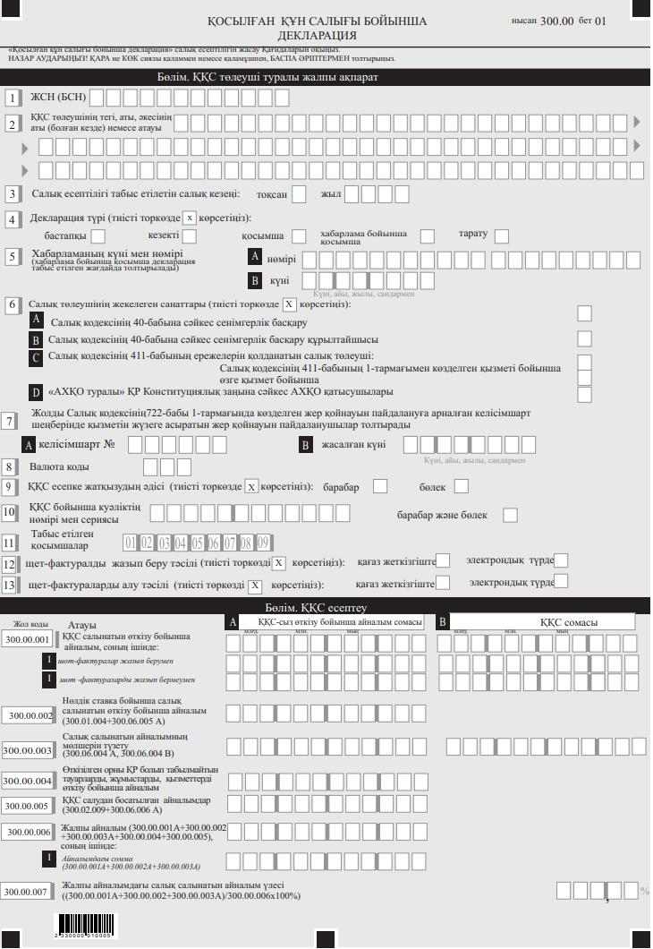

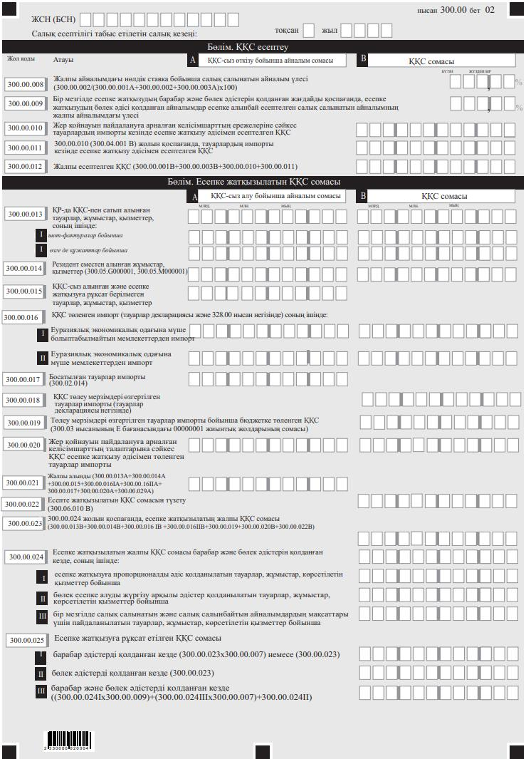

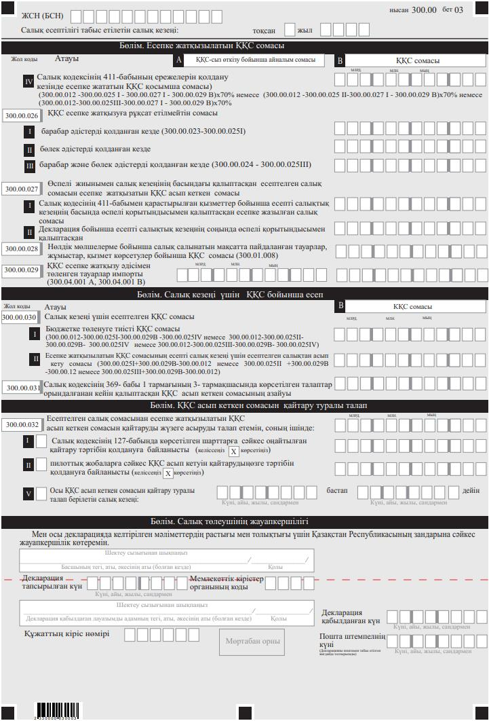

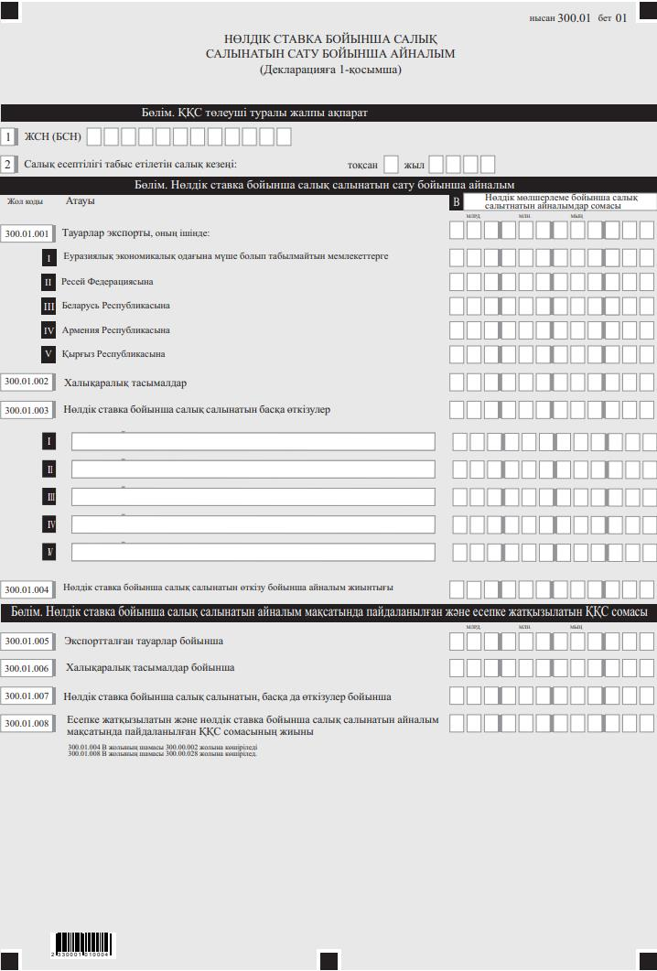

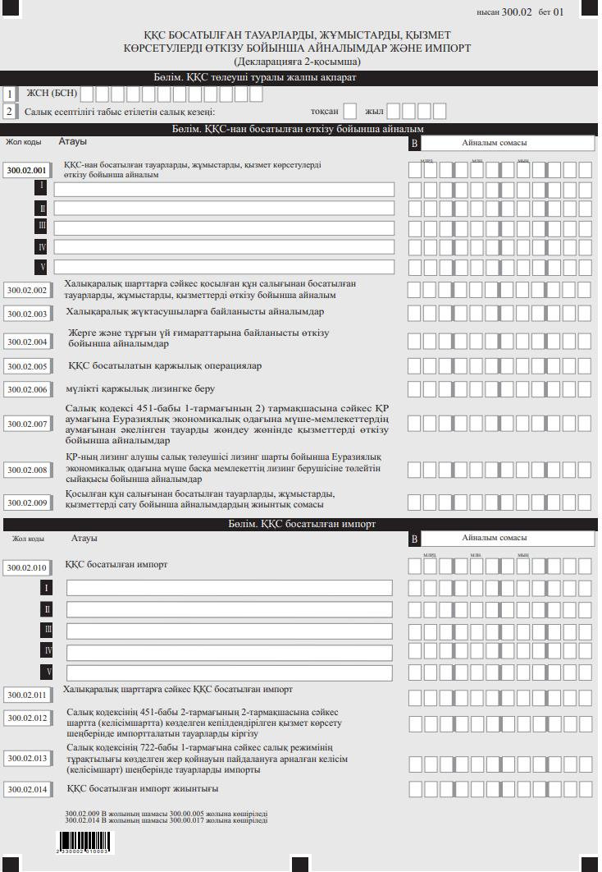

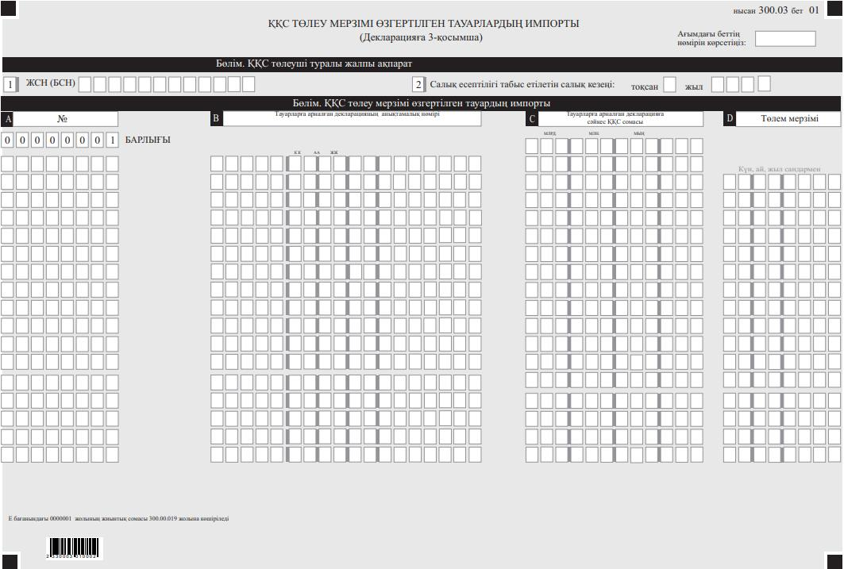

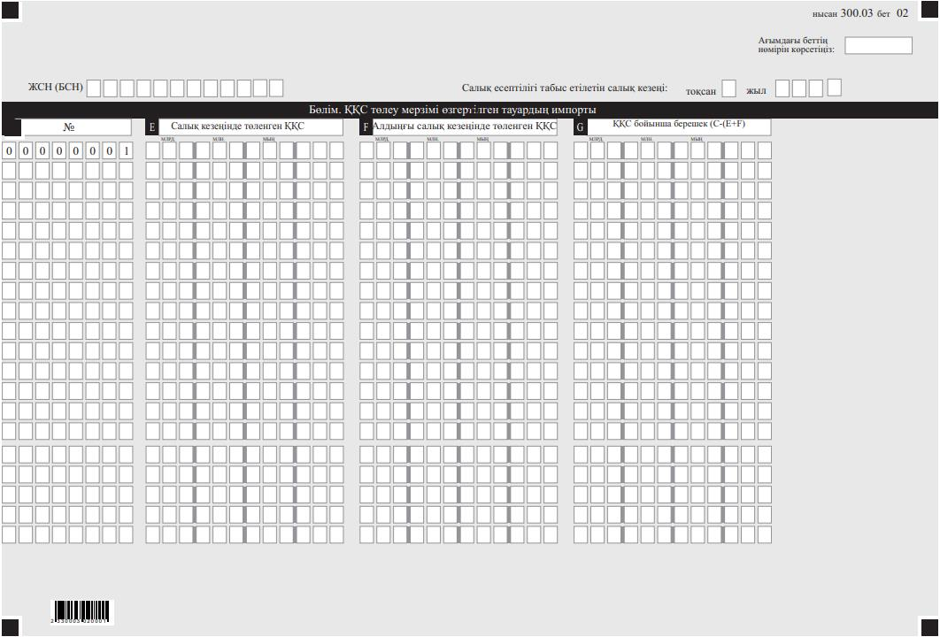

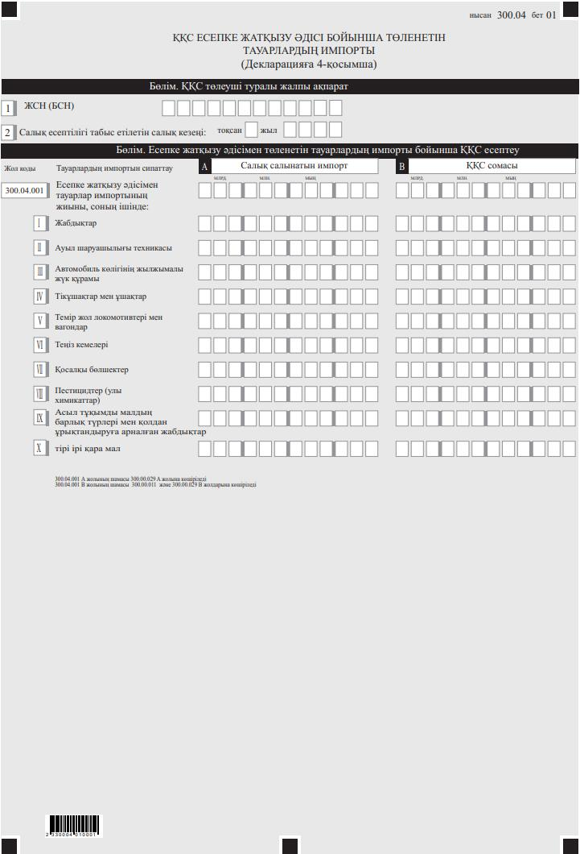

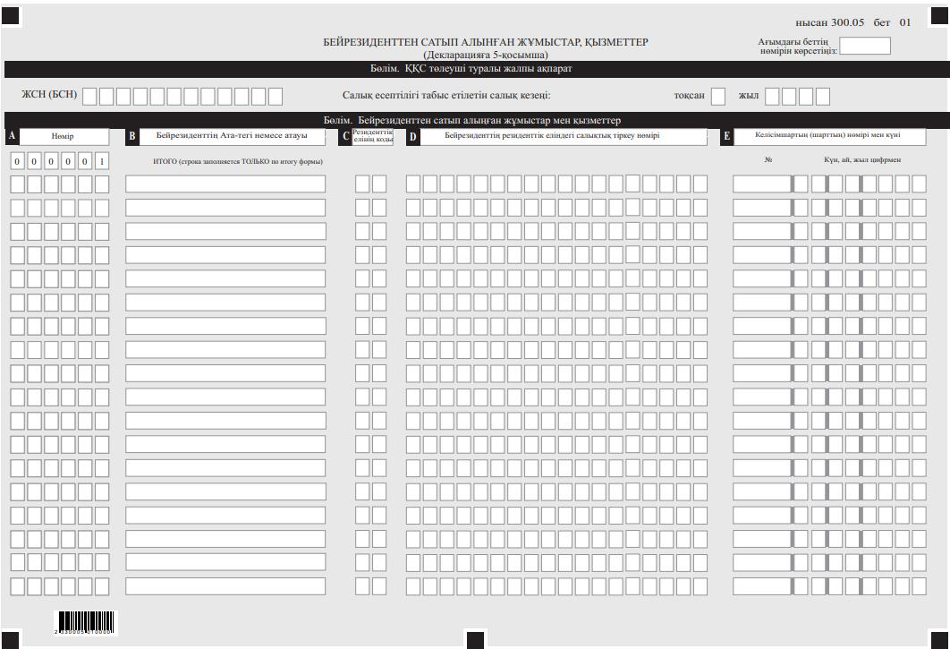

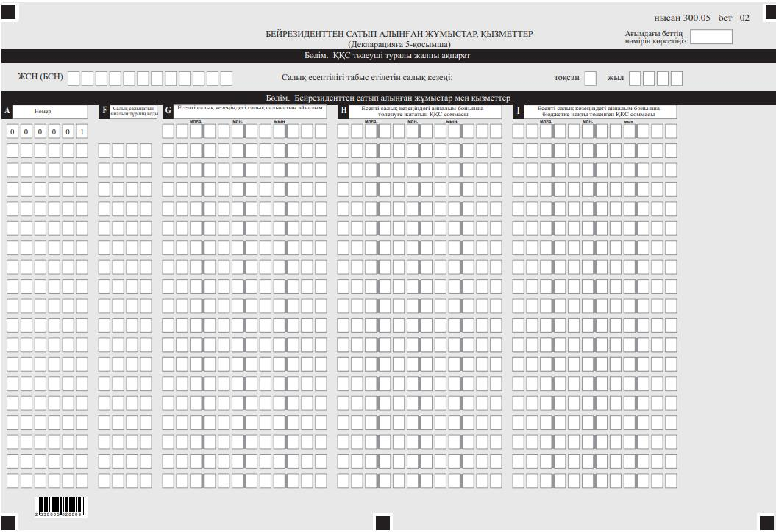

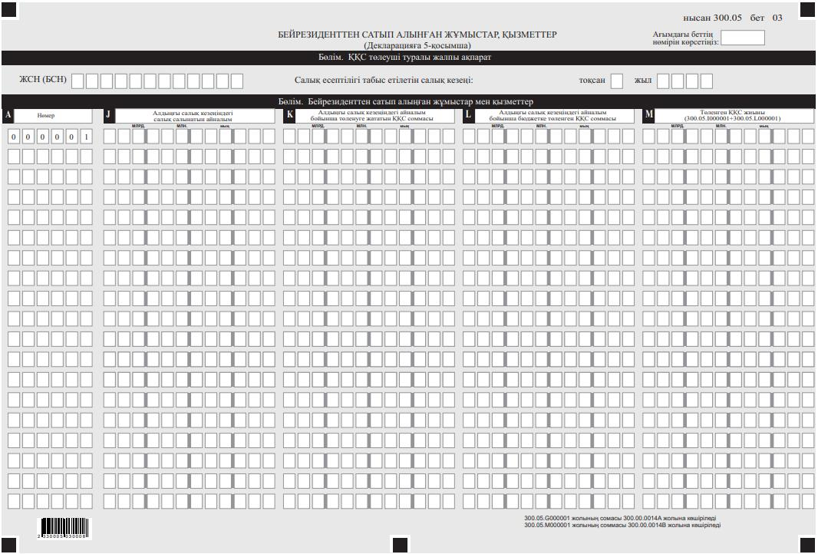

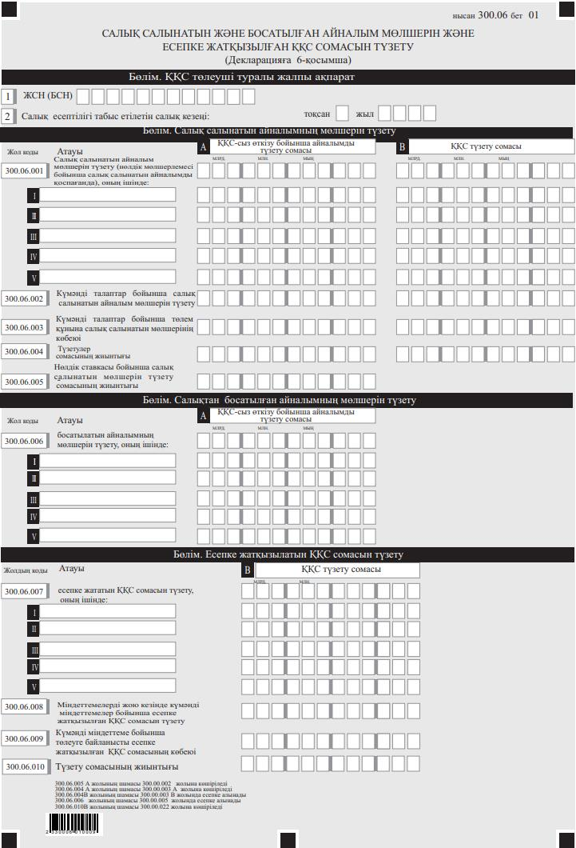

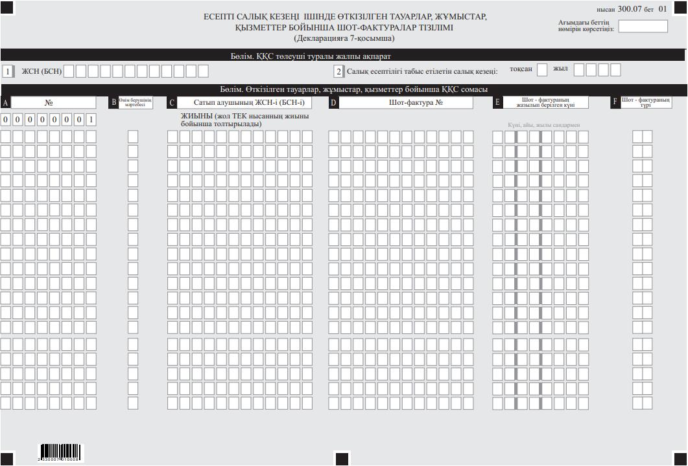

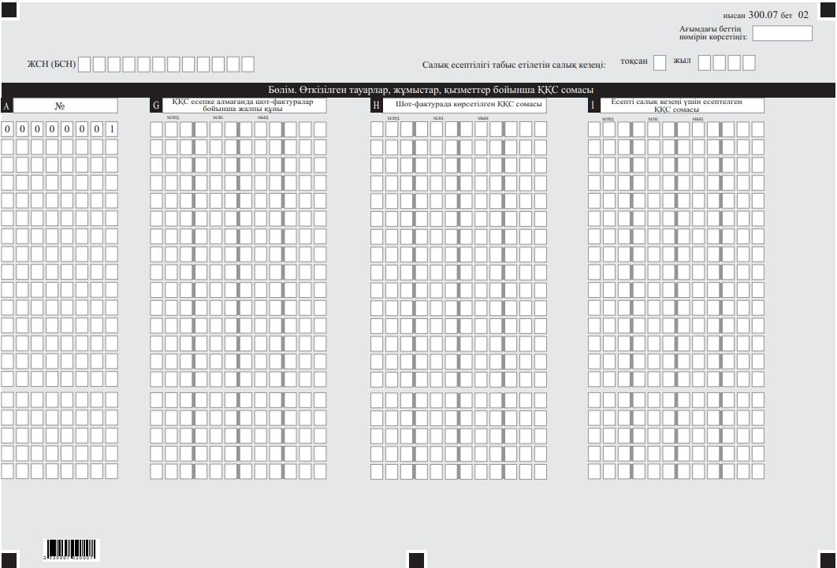

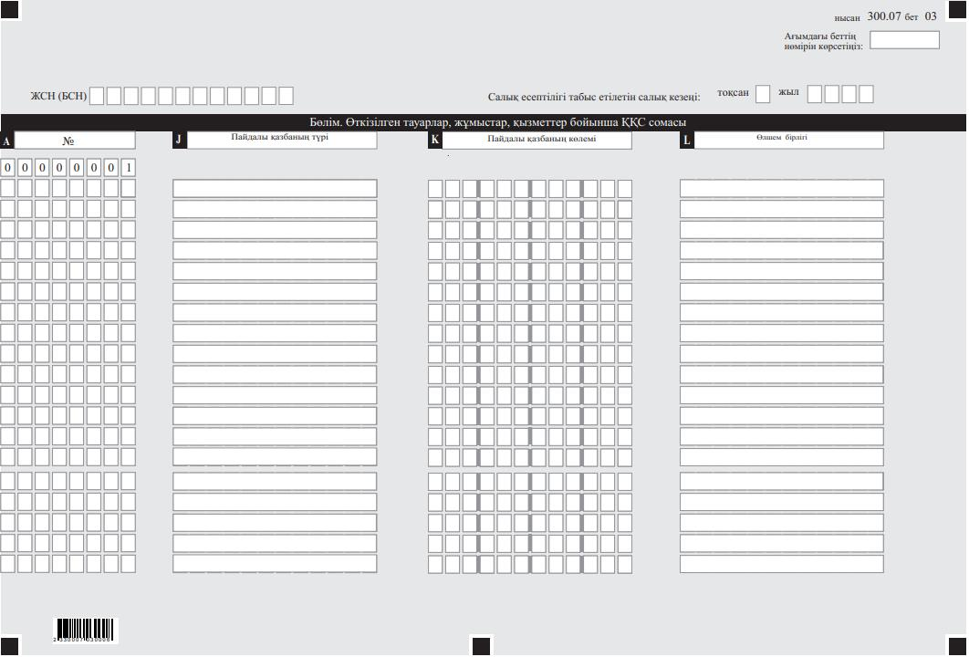

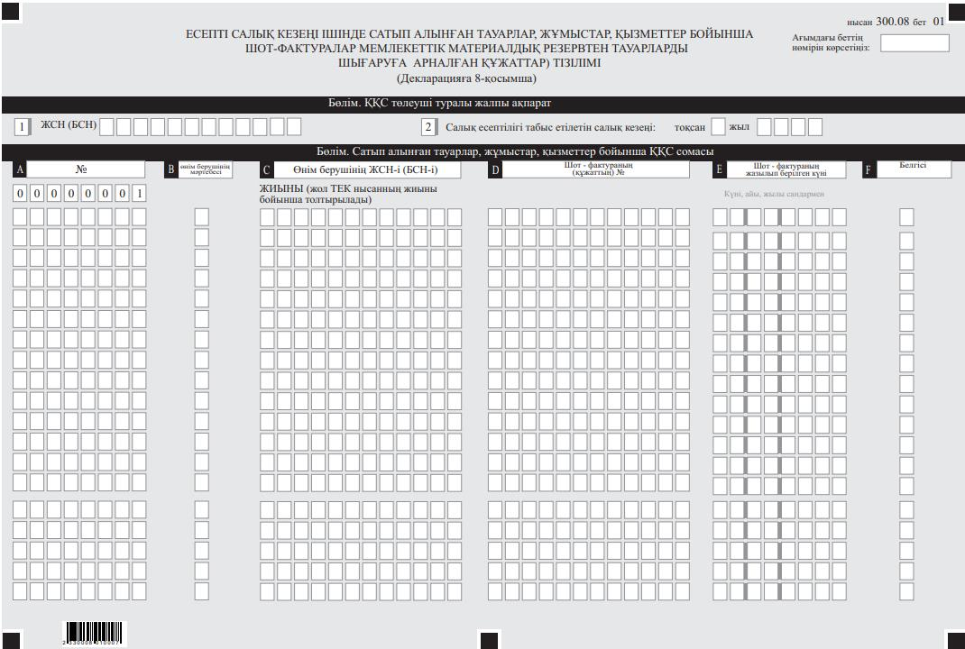

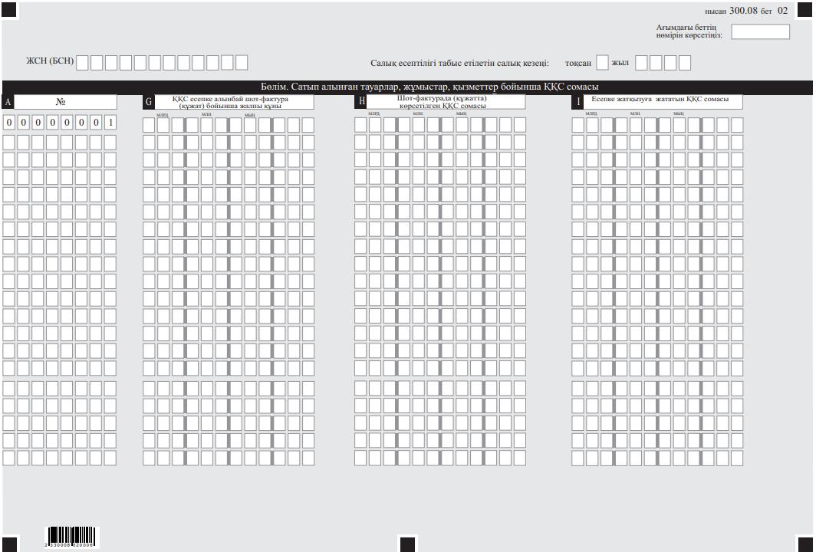

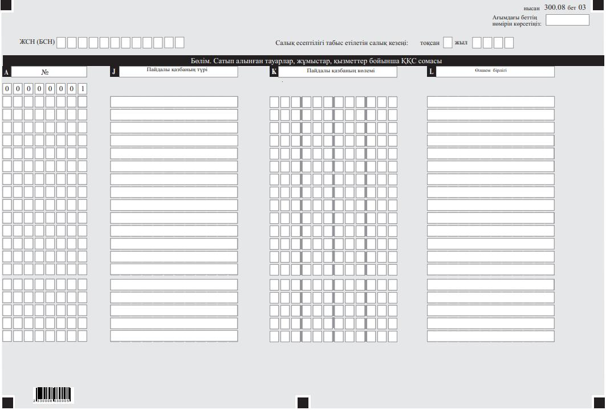

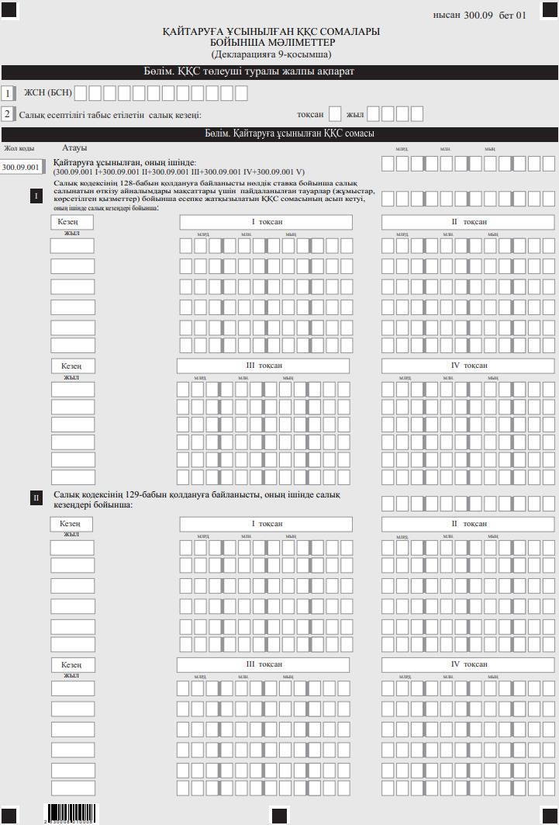

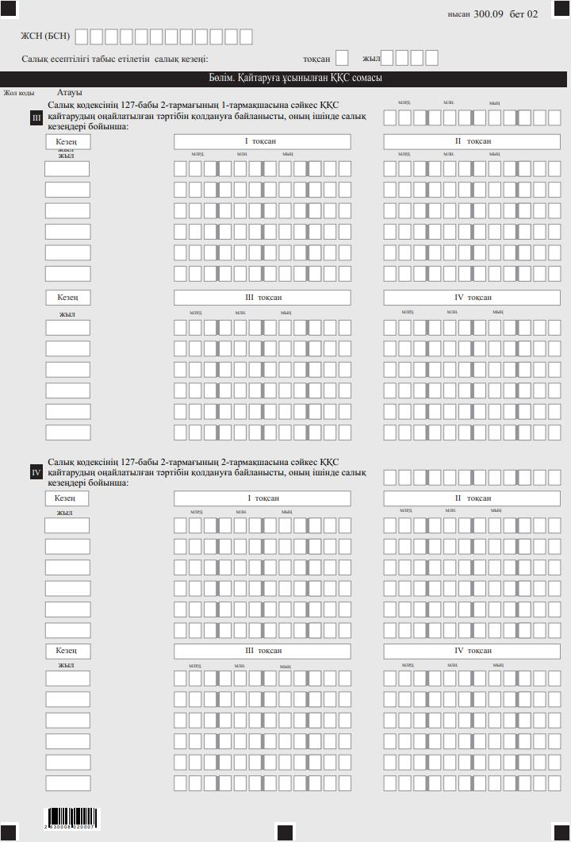

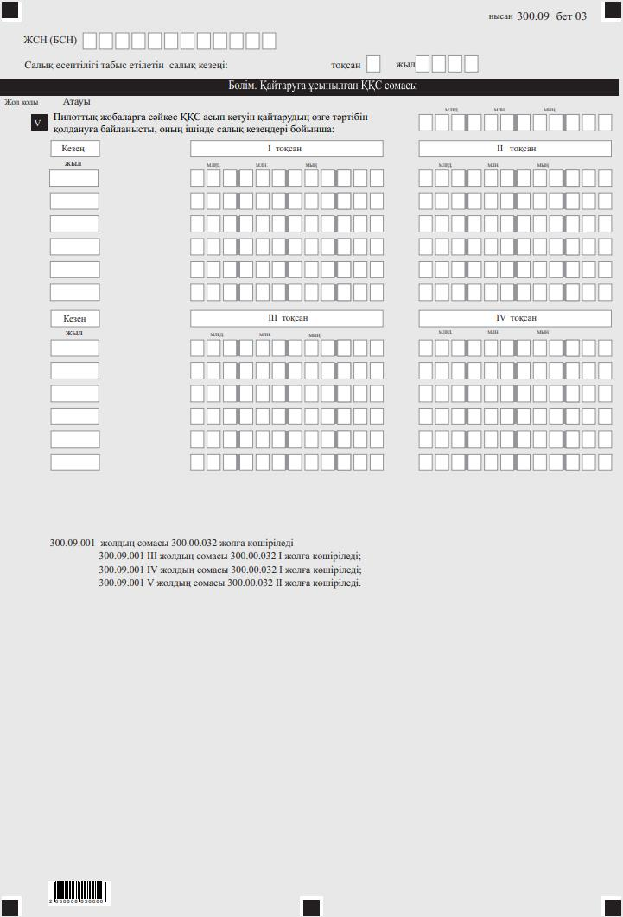

Қазақстан Реcпубликасының
Қаржы министрі
2026 жылғы 26 наурыздағы
№ 203 бұйрығына 2-қосымша
Қазақстан Республикасы
Премьер-Министрінің
бірінші орынбасары –
Қазақстан Республикасының
Қаржы Министрінің
2020 жылғы 20 қантардағы
№ 39 бұйрығына 126-2-қосымша
"Қосылған құн салығы бойынша декларация (300.00-нысан)" салық есептілігін жасау қағидалары
1-тарау. Жалпы ережелер
1. Осы "Қосылған құн салығы бойынша декларация (300.00-нысан)" салық есептілігін жасау қағидалары (бұдан әрі – Қағидалар) "Салық және бюджетке төленетін басқа да міндетті төлемдер туралы" Қазақстан Республикасының Кодексіне (Салық кодексі) (бұдан әрі – Салық кодексі) сәйкес әзірленген және Салық кодексінің 10-бөліміне сәйкес қосылған құн салығы сомасын есептеуге арналған "Қосылған құн салығы бойынша салық декларация" есептілігінің нысанын (бұдан әрі – ҚҚС) (бұдан әрі – декларация) жасау тәртібін айқындайды.
2. Декларация декларацияның өзінен (300.00-нысан) және салық міндеттемесінің есептелуі туралы ақпаратты егжей-тегжейлі көрсетуге арналған оған қосымшалардан (300.01-ден бастап 300.09-ге аралығы нысандар) тұрады.
3. Декларацияны толтыру кезінде түзетуге, өшіруге және тазалауға жол берілмейді.
4. Көрсеткіштер болмаған кезде тиісті торкөздері толтырылмайды.
5. Декларацияға қосымшалар декларациядағы тиісті көрсеткіштерді ашып көрсетуді талап ететін жолдарды толтыру кезінде міндетті түрде жасалуы тиіс.
6. Декларацияға қосымшалар оларда көрсетілуі тиіс деректер болмаған жағдайда жасалмайды.
7. Декларацияға қосымшаның парағында бар жолдардағы көрсеткіштердің саны асып кеткен кезде декларацияға қосымшаның осындай парағы қосымша толтырылады.
8. Осы Қағидаларда мынадай арифметикалық белгілер қолданылады: "+" – қосу, "–" – алу, "х" – көбейту, "/" – бөлу, "=" – тең.
9. Сомалардың теріс мәндері декларацияның тиісті жолының (бағанының) бірінші сол жақтағы торкөзінде "–" белгісімен белгіленеді.
10. Декларацияны жасау кезінде:
1) қағаз жеткізгіште – қара немесе көк сиялы қаламмен немесе қаламұшпен, баспаханалық бас әріптермен немесе баспа құрылғысын пайдалана отырып толтырылады;
2) электрондық жеткізгіште – Салық кодексінің 208-бабына сәйкес толтырылады.
11. Салық төлеуші (салық агенті) декларацияны Салық кодексінің 204-бабының 2-тармағына сәйкес қағаз және (немесе) электрондық жеткізгіштерде қазақ және (немесе) орыс тілдерінде жасайды, қол қояды, (электрондық цифрлық қолтаңбамен) куәландырады.
12. Декларацияны табыс ету кезінде:
1) келу тәртібінде қағаз жеткізгіште – екі данада жасалады, бір данасы декларацияны қабылдаған мемлекеттік кірістер органы қызметкерінің тегі, аты, әкесінің аты (болған кезде) мен қойылған қолы және мөрдің (мөртабан) бедері белгісімен салық төлеушіге (салық агентіне) қайтарылады;
2) пошта арқылы хабарламасы бар тапсырыс хатпен қағаз жеткізгіште – салық төлеуші (салық агенті) пошта немесе өзге байланыс ұйымының хабарламасын алады;
3) электрондық нысанда ақпаратты компьютерлік өңдеуге жол беретін – салық төлеуші (салық агенті) мемлекеттік кірістер органдарының салық есептілігін қабылдау және өңдеу жүйесінің электрондық хабарламасын алады.
13. Аталған нысан 2023 жылғы 1 қаңтардан бастап 2025 жылғы 1 қазанға дейін туындаған құқықтық қатынастарға қолданылады.
14. Қосымшалардың "ҚҚС төлеуші туралы жалпы ақпарат" деген бөлімдерінде декларацияның "ҚҚС төлеуші туралы жалпы ақпарат" деген бөлімінде көрсетілген тиісті деректер көрсетіледі.
2-тарау. Декларацияны толтыру бойынша түсіндірме (300.00-нысаны)
15. "ҚҚС төлеуші туралы жалпы ақпарат" деген бөлімінде салық төлеуші міндетті түрде мынадай деректерді көрсетеді:
1) салық төлеушінің жеке сәйкестендіру нөмірі (бизнес-сәйкестендіру нөмірі) (бұдан әрі – ЖСН (БСН)). Салық міндеттемесін сенімгерлікпен басқарушы орындаған кезде жолда сенімгерлікпен басқарушының ЖСН (БСН) көрсетіледі;
2) ҚҚС төлеушінің тегі, аты, әкесінің аты (болған кезде) – немесе құрылтай құжаттарына сәйкес заңды тұлғаның атауы, дара кәсіпкердің дара кәсіпкерді мемлекеттік тіркеу туралы куәлігіне сәйкес атауы немесе тегі, аты, әкесінің аты (болған кезде) көрсетіледі. Жол міндетті түрде толтыруға жатады.
Салық міндеттемесін сенімгерлікпен басқарушы орындаған кезде жолда сенімгерлікпен басқарушының атауы немесе тегі, аты, әкесінің аты (болған кезде) көрсетіледі;
3) салық есептілігі табыс етілетін салық кезеңі (тоқсан, жыл) – декларация тапсырылатын есепті салық кезеңі (араб цифрларымен көрсетіледі). Салық кодексінің 423-бабына сәйкес декларацияны тапсыру үшін есепті кезең күнтізбелік тоқсан болып табылады. Жол міндетті толтырылуға жатады;
4) декларацияның түрі.
Салық кодексінің 206-бабына сәйкес салық есептілігінің түріне байланысты тиісті торкөздердің бірі міндетті түрде белгіленуге жатады.
ҚҚС бойынша тіркеу есебінен алып тасталған кезде "тарату" түріндегі декларацияны табыс ету міндетті болып табылады;
5) хабарламаның нөмірі мен күні.
Жолдар Салық кодексінің 206-бабы 3-тармағының 4) тармақшасында көзделген декларацияның түрі табыс етілген жағдайда толтырылады;
6) салық төлеушінің жекелеген санаттары.
Торкөздер, егер салық төлеуші А, В, С және D жолдарында көрсетілген санаттардың біріне жатқан жағдайда;
А – Салық кодексінің 40-бабына сәйкес сенімгерлік басқарушы;
В – Салық кодексінің 40-бабына сәйкес сенімгерлікпен басқару құрылтайшысы;
С – Салық кодексінің 411-бабының ережелерін қолданатын салық төлеуші:
"Салық кодексінің 411-бабының 1-тармағында көзделген қызмет бойынша" деген торкөз;
"өзге қызмет бойынша" деген торкөз белгіленеді.
D – "Астана халықаралық қаржы орталығы туралы" Қазақстан Республикасының Конституциялық заңына (бұдан әрі – Конституциялық заң) сәйкес АХҚО қатысушысы;
Қандай қызмет бойынша декларацияның тапсырылуына байланысты торкөздердің біреуі міндетті түрде белгіленуі тиіс;
7) жол Салық кодексінің 722-бабында көзделген жер қойнауын пайдалануға арналған келісім (келісімшарт) шеңберінде қызметін жүзеге асыратын жер қойнауын пайдаланушымен толтырылады.
Жол, егер салық төлеуші Салық кодексінің 722-бабы 1-тармағына сәйкес салық режимінің тұрақтылығы көзделген жер қойнауын пайдалануға арналған келісім (келісімшарт) шеңберінде қызметін жүзеге асыратын жер қойнауын пайдаланушы болып табылған кезде толтырылады, бұл ретте 8 А және В торкөздерінде міндетті түрде келісім (келісімшарт) нөмірі мен жасалған күні (келісімшарт нөмірі, жасалған күні) көрсетіледі. Салық кодексінің 722-бабы 1-тармағының шартарына сәйкес келмейтін келісімшарттар бойынша бұл жол толтырылмайды.
Салық кодексінің 722-бабы 1-тармағында белгіленген әрбір келісім (келісімшарт) бойынша бөлек декларация жасалады;
8) "Кеден декларацияларын толтыру үшін пайдаланылатын жіктеуіштер туралы" Кеден одағы комиссиясының 2010 жылғы 20 қыркүйектегі № 378 шешімімен (бұдан әрі – КОК № 378 шешімімен) бекітілген "Валюталар жіктеуіші" 23-қосымшасына сәйкес валюта коды көрсетіледі;
9) ҚҚС есепке жатқызу әдісі. Тиісті торкөздердің бірі міндетті толтырылуға жатады.
Тиісті торкөз Салық кодексінің 407-бабында сәйкес ҚҚС есепке жатқызудың таңдалған әдісі негізінде толтырылады.
"Пропорционалды " торкөзі, егер салық төлеуші ҚҚС есепке жатқызудың пропорционалды әдісін таңдаған жағдайда белгіленеді.
"Бөлек есепке алуды жүргізу арқылы" торкөзі, егер салық төлеуші ҚҚС есептеуге жатқызудың бөлек есепке алуды жүргізу арқылы әдісін таңдаған жағдайда белгіленеді.
"Жеке айналымдар бойынша бөлек есеп жүргізу құқығы бар пропорционалды" торкөзі, егер салық төлеуші Салық кодексінің 407-бабына сәйкес бір мезгілде ҚҚС есептеуге жатқызудың пропорционалды және жеке айналым бойынша бөлек есеп жүргізу әдістерін қолданған жағдайда белгіленеді;
10) ҚҚС бойынша куәліктің сериясы мен нөмірі. ҚҚС бойынша тіркеу есебіне қою туралы куәліктің сериясы мен нөмірі көрсетіледі. Жол міндетті толтырылуға жатады;
11) табыс етілген қосымшалар. Табыс етілетін қосымшаларға сәйкес келетін торкөздер міндетті белгіленуге жатады.
12) шот-фактураны жазып беру тәсілі. Шот-фактураны жазып беру тәсіліне байланысты (қағаз жеткізгіште немесе электрондық түрде) тиісті торкөзі белгіленеді. Егер салық кезеңінде шот-фактуралар қағаз жеткізгіште және электрондық түрде жазып берілген кезде, екі торкөз белгіленеді.
13) шот-фактураны алу тәсілі. Шот-фактураны алу тәсіліне байланысты (қағаз жеткізгіште немесе электрондық түрде) тиісті торкөзі белгіленеді. Егер салық кезеңінде шот-фактуралар қағаз жеткізгіште және электрондық түрде алынған кезде, екі торкөз белгіленеді.
16. "ҚҚС есептеу" деген бөлімде:
1) 300.00.001 А жолында Салық кодексіне сәйкес нөлдік мөлшерлеме бойынша ҚҚС салынатын айналымды қоспағанда, ҚҚС салынатын тауарларды, жұмыстарды, қызмет көрсетулерді өткізу бойынша айналымдардың сомасы көрсетіледі;
2) 300.00.001 В жолында 300.00.001 А жолында айналымдар бойынша есептелген ҚҚС сомасы көрсетіледі.
Салық кодексінің 722-бабы 1-тармағында белгіленген келісім (келісімшарт) бойынша қызметін жүзеге асыратын жер қойнауын пайдаланушылар тиісті жолдарға келісімге (келісімшартқа) сәйкес салық мөлшерлемесін қолданады;
3) 300.00.001 I A жолында шот-фактура жазып берілген, ҚҚС салынатын тауарларды, жұмыстарды, қызмет көрсетулерді өткізу бойынша айналымдардың сомасы көрсетіледі;
4) 300.00.001 I В жолында 300.00.001 I А жолында көрсетілген айналымдар бойынша есептелген ҚҚС сомасы көрсетіледі;
5) 300.00.001 II A жолында Салық кодексіне сәйкес шот-фактураларды жазып беру талап етілмейтін, ҚҚС салынатын тауарларды, жұмыстарды, қызмет көрсетулерді өткізу бойынша айналымдардың сомасы көрсетіледі;
6) 300.00.001 II В жолында 300.00.001 II А жолында көрсетілген айналымдар бойынша есептелген ҚҚС сомасы көрсетіледі;
7) 300.00.002 жолында нөлдік мөлшерлеме бойынша ҚҚС салынатын есепті салық кезеңі үшін өткізу бойынша айналым көрсетіледі. Бұл жолға 300.06 қосымшаның 300.06.005 А жолы ескеріле отырып, 300.01-қосымшаның 300.01.004 жолында көрсетілген сома көшіріледі;
8) 300.00.003 А жолында Салық кодексінің 383 және 384-баптарында көзделген жағдайларда және тәртіпте жүргізілетін есепті салық кезеңі үшін салық салынатын айналым мөлшерін түзету сомасы көрсетіледі. Бұл жолға 300.06.004 А жолында көрсетілген сома көшіріледі. Бұл жолда оң немесе теріс мәндер болады;
9) 300.00.003 В жолында Салық кодексінің 383 және 384-баптарында көзделген жағдайларда және тәртіпте жүргізілетін есепті салық кезеңі үшін түзетілген ҚҚС сомасы көрсетіледі. Бұл жолға 300.06.004 В жолында көрсетілген сома көшіріледі. Бұл жолда оң немесе теріс мәндер болады;
10) 300.00.004 А жолында Салық кодексінің 378 және 441-баптарына сәйкес өткізу орны Қазақстан Республикасы болып табылмайтын, салық кезеңі ішінде ҚҚС төлеуші жүзеге асырған тауарларды, жұмыстар мен қызметтерді өткізу бойынша айналымдар көрсетіледі;
11) 300.00.005 А жолында ҚҚС босатылған тауарларды, жұмыстарды және қызмет көрсетулерді өткізу бойынша айналымдардың жалпы сомасы көрсетіледі. Сондай-ақ бұл жолда Салық кодексінің 404 және 405-баптарында көзделген жағдайларда және тәртіпте жүргізілетін босатылған айналым мөлшерін түзету сомасы көрсетіледі. Бұл жолға 300.02.009 жолында көрсетілген сома көшіріледі. Егер есепті салық кезеңінде босатылған айналым мөлшеріне түзету жүргізілген кезде, бұл жолда 300.06.006 А жолында көрсетілген жүргізілген түзету ескерілген сома көрсетіледі;
12) 300.00.006 жолында өзіне салық салынатын және босатылған айналым мөлшерін түзету сомасын да қамтитын салық кезеңі ішінде жүзеге асырылған тауарларды, жұмыстарды, қызметтерді өткізу бойынша айналымдардың жалпы сомасы көрсетіледі. Бұл жол 300.00.001 А, 300.00.002, 300.00.003 А, 300.00.004, 300.00.005, жолдарының сомасы ретінде айқындалады (300.00.001 А + 300.00.002 + 300.00.003 А + 300.00.004 + 300.00.005);
13) 300.00.006 I жолында салық кезеңі ішінде жүзеге асырылған тауарларды, жұмыстарды, қызметтерді өткізу бойынша салық салынатын айналымдардың сомасы көрсетіледі. Бұл жол 300.00.001 А, 300.00.002, 300.00.003 А, (300.00.001 А + 300.00.002 + 300.00.003 А) жолдарының сомасы ретінде айқындалады;
14) 300.00.007 жолында 300.00.001 А, 300.00.002, 300.00.003 А жолдары сомаларының 300.00.006 жолына пайыздық қатынасы (300.00.001 А + 300.00.002 + 300.00.003 А / 300.00.006 х 100%) ретінде айқындалатын жалпы өткізу айналымдағы салық салынатын айналым үлесі көрсетіледі. Салық салынатын және салық салынбайтын өткізу бойынша айналымдар болмаған жағдайда, 300.00.007 жол толтырылмайды;
15) 300.00.008 жолында 300.00.002 жолының 300.00.001 А, 300.00.002, 300.00.003 А жолдары сомаларына пайыздық қатынасы (300.00.002 / (300.00.001 А + 300.00.002 + 300.00.003 А) х 100%) ретінде айқындалатын жалпы салық салынатын айналымдағы нөлдік мөлшерлеме бойынша салық салынатын айналым үлесі көрсетіледі. Бұл жол 300.00.002 жолының шамасы теріс мәнде болған кезде толтырылмайды;
16) салық төлеуші дербес айқындайтын 300.00.009 жолында Салық кодексінің 407, 408 және 409-баптарына сәйкес салық төлеуші бір мезгілде пропорционалды және жеке айналым бойынша бөлек есеп жүргізу құқығымен әдістерін қолданған жағдайда жалпы өткізу айналымдағы салық салынатын айналым үлесі көрсетіледі. Бұл ретте сатып алған кезде есепке жатқызудың бөлек әдісі қолданылған тауарларды, жұмыстарды, қызметтерді өткізу бойынша айналымдар жалпы айналым сомасындағы салық салынатын айналымның үлес салмағын айқындау кезінде ескерілмейді;
17) 300.00.010 жолында салық кезеңі ішінде импортталатын тауарлар бойынша есептелген және жер қойнауын пайдалануға арналған келісімшарттың шарттарына сәйкес есепке жатқызу әдісімен төленген ҚҚС сомасы көрсетіледі;
18) 300.00.011 жолында 300.00.010 жолында көрсетілген ҚҚС сомасын қоспағанда, салық кезеңінің ішінде импортталатын тауарлар бойынша есептелген және Салық кодексінің 427 және 428-баптарына сәйкес есепке жатқызу әдісімен төленген ҚҚС сомасы көрсетіледі. Бұл жолға 300.04.001 В жолында көрсетілген сома көшіріледі;
19) 300.00.012 жолында 300.00.001 В, 300.00.003 В, 300.00.010, 300.00.011 (300.00.001 В + 300.00.003 В + 300.00.010 + 300.00.011) жолдарының сомасы ретінде анықталатын есепті салық кезеңі үшін есептелген ҚҚС жалпы сомасы көрсетіледі.
17. "Есепке жатқызылатын ҚҚС сомасы" деген бөлімде 300.00.013 В-дан 300.00.022 В-ға дейінгі (300.00.015 жолынан басқа) жолдарды толтыру кезінде бөлек есепке алуды жүргізу арқылы есепке жатқызу әдісін қолданатын ҚҚС төлеушілер салық салынатын мақсатта пайдаланатын тауарлар, жұмыстар, қызмет көрсетулер бойынша ҚҚС сомаларын көрсетеді.
"Есепке жатқызылатын ҚҚС сомасы" деген бөлімде:
1) 300.00.013 А жолында 300.00.015 жолында көрсетілген сомаларды қоспағанда, Қазақстан Республикасында ҚҚС сатып алынған тауарлар, жұмыстар, қызметтер бойынша айналымдардың жалпы сомасы көрсетіледі;
2) 300.00.013 В жолында 300.00.015 жолында көрсетілген сомаларды қоспағанда, Қазақстан Республикасында ҚҚС сатып алынған тауарлар жұмыстар, қызметтер бойынша ҚҚС жалпы сомасы көрсетіледі;
3) 300.00.013 I А жолында шот-фактура жазып берілген, Қазақстан Республикасында ҚҚС сатып алынған тауарлар жұмыстар, қызметтер бойынша айналымның жалпы сомасы көрсетіледі;
4) 300.00.013 I В жолында 300.00.013 I А жолында көрсетілген айналым бойынша ҚҚС жалпы сомасы көрсетіледі;
5) 300.00.013 II А жолында шот-фактураны қоспағанда, жазып берілген құжаттар бойынша Қазақстан Республикасында ҚҚС сатып алынған тауарлар жұмыстар, қызметтер бойынша айналымның жалпы сомасы көрсетіледі;
6) 300.00.013 II В жолында 300.00.013 II А жолында көрсетілген айналым бойынша ҚҚС сомасы көрсетіледі;
7) 300.00.014 А жолында Салық кодексінің 378 және 441-баптарына сәйкес өткізу орны Қазақстан Республикасы болып табылатын, бейрезиденттен сатып алынған жұмыстар, қызмет көрсетулер бойынша салық салынатын айналым сомасы көрсетіледі. Бұл жолға 300.05.G000001 жолында көрсетілген сома көшіріледі;
8) 300.00.014 В жолында 300.00.014 А жолында көрсетілген айналым бойынша есептелген ҚҚС сомасы көрсетіледі; 300.00.014 В жолына 300.05.M000001 жолында көрсетілген сома көшіріледі;
9) 300.00.015 А жолында ҚҚС сатып алынған тауарлар, жұмыстар, қызмет көрсетулер бойынша айналым сомасы, сондай-ақ ҚҚС сатып алынған, бірақ Салық кодексінің 402 және 403-баптарына сәйкес ҚҚС есепке жатқызылмайтын тауарлар, жұмыстар, қызмет көрсетулер бойынша айналым сомасы көрсетіледі. Бұл жолда ҚҚС есепке алмай сатып алу бойынша айналымның сомасы көрсетіледі;
10) 300.00.015 В жолында ҚҚС-пен сатып алынған, бірақ Салық кодексінің 402 және 403-баптарына сәйкес ҚҚС есепке жатқызылмайтын тауарлар, жұмыстар, қызмет көрсетулер бойынша ҚҚС сомасы көрсетілді. Айналым сомасы және ҚҚС сомасы осындай тауарлар, жұмыстар, қызметтер алынған салық кезеңінде көрсетіледі.
11) 300.00.016 I А жолында 300.00.017, 300.00.020А, 300.00.029А жолдарында көрсетілетіндерді қоспағанда, Еуразиялық экономикалық одаққа мүше болып табылмайтын мемлекеттерден әкелінген тауарлар бойынша салық салынатын импорттың мөлшері көрсетіледі. Салық салынатын импорт мөлшері Салық кодексінің 385-бабына сәйкес анықталады. Осы жол тауарларға арналған декларацияда (декларацияларда) көрсетілген мәліметтер негізінде толтырылады;
12) 300.00.016 I В жолында Еуразиялық экономикалық одаққа мүше болып табылмайтын мемлекеттерден әкелінген тауарлар бойынша төленген импортқа ҚҚС сомасы көрсетіледі. Есепке жатқызудың пропорционалды әдісін қолданған жағдайда аталған жолда тауарларға арналған декларацияға (декларацияларға) сәйкес имтпортталатын тауарлар бойынша төленген ҚҚС сомасы көрсетіледі. Жеке дара есепке алуды жүргізу арқылы есепке жатқызу әдісін қолданған кезде аталған жолда салық салынатын айналым мақсатында қолданылатын, импортталатын тауарлар бойынша төленген ҚҚС сомасы көрсетіледі;
13) 300.00.016 II А жолында 300.00.017, 300.00.020А, 300.00.029А жолдарында көрсетілетіндерді қоспағанда, Еуразиялық экономикалық одаққа мүше мемлекеттерден әкелінген тауарлар бойынша салық салынатын импорт мөлшері көрсетіледі. Салық салынатын импорт мөлшері Салық кодексінің 444-бабына сәйкес анықталады. Аталған жол тиісті салық кезеңі (кезеңдері) ішінде ұсынылған 328.00-нысанының тауарларды әкелу және жанама салықтардың төленгені туралы өтінішке (өтініштерге) көрсетілген, Салық кодексінің 456-бабының 6-тармағына сәйкес анықталған, импортқа ҚҚС осы салық кезеңде есепке алуға жататын, Салық кодексінің 401-бабының 2-тармағына сәйкес анықталған (анықталатын) мәліметтер негізінде толтырылады;
14) 300.00.016 II В жолында Еуразиялық экономикалық одаққа мүше мемлекеттерден әкелінген тауарлар бойынша импортқа төленген және тиісті салық кезеңі үшін ұсынылған 328.00-нысанының тауарларды әкелу және жанама салықтарды төленгені туралы өтініште (өтініштерде) Салық кодексінің 456-бабының 6-тармағына сәйкес, импортқа қосылған құн салығы осы салық кезеңде есепке алуға жатады Салық кодексінің 401-бабының 2-тармағына сәйкес анықталған (анықталатын) көрсетілген ҚҚС сомасы көрсетіледі. Есепке жатқызудың пропорционал әдісін қолданған кезде аталған жолда имтпортталатын тауарлар бойынша төленген ҚҚС сомасы және 328.00-нысанының тауарларды әкелу және жанама салықтарды төленгені туралы өтінішке (өтініштерге) сәйкес көрсетіледі. Бөлек есепке алу арқылы есепке жатқызу әдісін қолдану кезінде бұл жолда салық салынатын айналымның мақсаттары пайдаланылатын импортталатын тауарларға төленген ҚҚС сомасын көрсетеді;
15) 300.00.017 Салық кодексінің 399 және 451-баптарына сәйкес немесе халықаралық шарттарға сәйкес ҚҚС босатылған импортталатын тауарлар құны көрсетіледі. Аталған жолға 300.02.014 жолында көрсетілген сома көшіріледі;
16) 300.00.018 жолында Салық кодексінің 49-бабының 9 және 10-тармақтарына сәйкес кеден органына ұсынылған ішкі тұтыну үшін шығару кедендік рәсімімен орналастырылған тауарларға декларацияның негізінде ҚҚС төлеу мерзімі өзгертілген импортталатын тауарлар бойынша ҚҚС сомасы көрсетіледі;
17) 300.00.019 жолында Салық кодексінің 49-бабының 9 және 10-тармақтарына сәйкес ҚҚС төлеу мерзімдері өзгерген импортталатын тауарлар бойынша салық кезеңінде нақты төленген ҚҚС сомасы көрсетіледі;
18) 300.00.020 А жолында ҚҚС жер қойнауын пайдалану келісімшартының шарттарына сәйкес есепке жатқызу әдісімен төленген импортталатын тауарлардың құны көрсетіледі;
19) 300.00.020 В жолында жер қойнауын пайдалануға арналған келісімшарттың талаптарына сәйкес тауарлардың импорты бойынша есепке жатқызу әдісімен төленген ҚҚС сомасы көрсетіледі;
20) 300.00.021 жолында 300.00.013 А, 300.00.014 А, 300.00.015, 300.00.016 I А, 300.00.016 II А, 300.00.017, 300.00.020 А және 300.00.029 А жолдарының айқындалатын (300.00.013 А + 300.00.014 А + 300.00.015 + 300.00.016 I А + 300.00.016 II А + 300.00.017 + 300.00.020 А + 300.00.029 A) тауарларды, жұмыстарды, қызметтерді сатып алу бойынша айналымның жалпы сомасы көрсетіледі;
21) 300.00.022 жолында Салық кодексінің 404 және 405-баптарында көзделген жағдайларда және тәртіпте жүргізілетін есепке жатқызылатын ҚҚС сомасын түзету көрсетіледі. Бұл жолдың теріс мәні болуы мүмкін. Аталған жолға 300.06.010 В жолында көрсетілген сома көшіріледі;
22) 300.00.023 жолында 300.00.024 жолында көрсетілгенді қоспағанда, салық кезеңі үшін есепке жатқызылатын ҚҚС жалпы сомасы көрсетіледі. 300.00.013 В, 300.00.014 В, 300.00.016 I В + 300.00.016 II В, 300.00.019, 300.00.020 В, 300.00.022 жолдарының сомасы (300.00.013 В + 300.00.014 В + 300.00.016 I В + 300.00.016 II В + 300.00.019 + 300.00.020 В – 300.00.022) ретінде айқындалады. Бұл жолды 300.00.024 жолын толтыратын ҚҚС есепке жатқызудың пропорционалды және бөлек есептеу әдісін қолданатын салық төлеуші толтырмайды;
23) салық төлеушімен дербес айқындалатын 300.00.024 жолында салық төлеуші жеке айналым бойынша бөлек есебін жүргізу құқығымен пропорционалды әдісін қолданған жағдайда, салық кезеңіне есепке жатқызылатын ҚҚС сомасы көрсетіледі, атап айтқанда:
Салық кодексінің 407-бабының 2 және 3-тармақтарына сәйкес жеке айналым бойынша бөлек есебін жүргізу құқығымен ҚҚС сомаларын есепке жатқызудың пропорционалды әдісін пайдаланған жағдайда Салық кодексінің 396-бабының 1-тармағына сәйкес ҚҚС босатылған айналымдары болған кезде салық төлеушілер салық кезеңі үшін есепке жатқызылатын ҚҚС сомасын көрсетеді. Аталған жол 300.00.024 I, 300.00.024 II, 300.00.024 III жолдарынан тұрады;
24) 300.00.024 I жолында жеке айналым бойынша бөлек есепке алуды жүргізу құқығымен пропорционалды есепке жатқызу әдісін қолданған кезінде пропорционалды әдісі бойынша есепке жатқызылған ҚҚС сомасы көрсетіледі;
25) 300.00.024 II жеке айналым бойынша бөлек есепке алуды жүргізу құқығымен пропорционалды әдісін қолданған кезінде бөлек есепке алуды жүргізу арқылы есепке жатқызу әдісі бойынша есепке жатқызылған ҚҚС сомасы көрсетіледі;
26) 300.00.024 III жеке айналым бойынша бөлек есепке алуды жүргізу құқығымен есепке жатқызудың пропорционалды әдісін қолданған кезінде салық салынатын және салық салынбайтын айналымдар мақсатында бір мезгілде пайдаланылатын тауарлар, жұмыстар, қызмет көрсетулер бойынша ҚҚС сомасы көрсетіледі;
27) 300.00.025 жолында Салық кодексінің ережелеріне сәйкес салық кезеңі үшін ҚҚС рұқсат етілген есепке жатқызу сомасы көрсетіледі. Жол 300.00.025 І, 300.00.025 ІІ, 300.00.025 ІІІ және 300.00.025 IV жолдарынан тұрады, қолданатын ҚҚС есепке жатқызу әдісіне байланысты 300.00.025 І, 300.00.025 ІІ, 300.00.025 ІІІ жолдардың бірі толтыруға жатады, сондай-ақ 300.00.025 IV жол Салық кодексінің 411-бабының ережелері қолданылған кезде қосымша толтырылады;
28) 300.00.025 І В жолында мынадай формула бойынша (300.00.023 х 300.00.007) айқындалған, есепке жатқызудың пропорционалды әдісі қолданылған кезде ҚҚС рұқсат етілген есепке жатқызу сомасы көрсетіледі. Егер салық кезеңі ішінде өткізу бойынша айналым болмаса, онда рұқсат етілген есепке жатқызу сомасы 300.00.023 жолдан көшіріледі;
29) 300.00.025 ІІ В жолында, бөлек есепке алуды жүргізу арқылы есепке жатқызу әдісін қолдану кезінде ҚҚС рұқсат етілген есепке жатқызу сомасы көрсетіледі. Рұқсат етілген есепке жатқызу сомасы түзетуді ескере отырып, салық салынатын айналым мақсатында пайдаланылатын, алынған тауарлар, жұмыстар, қызмет көрсетулер бойынша есепке жатқызылған ҚҚС мөлшерінде айқындалады. Аталған жолға 300.00.023 жолындағы сома көшіріледі;
30) 300.00.025 ІІІ В жолында ((300.00.024 I x 300.00.09) + 300.00.024 III x 300.00.007) + 300.00.024 II) формуласы бойынша айқындалатын, жеке айналымдар бойынша бөлек есептеу құқығы бар пропорционалды әдістері қолданылған кезде ҚҚС рұқсат етілген есепке жатқызу сомасы көрсетіледі;
31) 300.00.025 IV В жолында (300.00.012 – 300.00.025 I – 300.00.027 I – 300.00.029 В) х 70% немесе (300.00.012 – 300.00.025 II – 300.00.027 I – 300.00.029 В) х 70% немесе (300.00.012 – 300.00.025 III – 300.00.027 I – 300.00.029 В) х 70% формуласы бойынша айқындалатын және есепке жатқызылған ҚҚС бойынша есепке жатқызудың қосымша сомасы көрсетіледі. Аталған жолды Салық кодексінің 411-бабында көрсетілген салық төлеушілер ғана толтырады;
32) 300.00.026 жолында Салық кодексінің ережелеріне сәйкес есептелген ҚҚС есепке жатқызуға рұқсат етілмеген сомасы көрсетіледі. Жол 300.00.026 I, 300.00.026 IІ, 300.00.026 IІІ жолдарынан тұрады, ҚҚС есепке жатқызу әдісінің қолданылуына байланысты жолдардың бірі толтырылады;
33) 300.00.026 I жолында (300.00.023 – 300.00.025 I) формуласы бойынша айқындалатын, пропорционалды әдістері қолданылған кезде ҚҚС рұқсат етілмеген есепке жатқызу сомасы көрсетіледі;
34) 300.00.026 II жолында бөлек есепке алуды жүргізу арқылы есепке жатқызу әдісі қолданылған кезде ҚҚС сомасын есепке жатқызуға рұқсат етілмеген сомасы көрсетіледі;
35) 300.00.026 IIІ жолында (300.00.024 – 300.00.025 IIІ) формуласы бойынша айқындалатын жеке айналым бойынша бөлек есепке алуды жүргізу құқығымен есепке жатқызудың пропорционалды әдісін қолданған кезде есепке жатқызуға рұқсат етілмеген ҚҚС сомасы көрсетіледі;
36) 300.00.027 жолында Есепке жатқызылатын ҚҚС сомасының салық кезеңі үшін есепке жазылған салық сомасынан асып кету сомасы көрсетіледі. Жол 300.00.027 I және 300.00.007 II жолдарынан тұрады;
37) 300.00.027 I жолында өсу қортындысымен салық кезеңінің басында қалыптасқан есептелген салық сомасынан, есепке жатқызылған, асып кеткен ҚҚС сомасы көрсетіледі. Жолды Салық кодексінің 411-бабында көзделген салық төлеушілер толтырады;
38) 300.00.027 II жолында есепті салық кезеңінің соңында өсу қортындысымен декларация бойынша қалыптасқан есептелген салық сомасынан, есепке жатқызылған, асып кеткен ҚҚС сомасы көрсетіледі;
39) 300.00.028 жолында нөлдік мөлшерлеме бойынша салық салынатын айналым мақсаты үшін пайдаланылатын тауарлар, жұмыстар, қызмет көрсетулер бойынша ҚҚС сомасы көрсетіледі. Жолды Салық кодексінің 429-бабының 2-тармағында көзделген шарттарды орындайтын ҚҚС төлеушілер толтырмайды. Бұл жолға 300.01.008 жолында көрсетілген сома көшіріледі;
40) 300.00.029 А жолында 300.00.020 А жолында көрсетілген импортталатын тауарлар бойынша құнды қоспағанда, Салық кодексінің 427 және 428-баптарына сәйкес есепке жатқызу әдісімен ҚҚС төленген импортталатын тауарлар құны көрсетіледі. Бұл жолға 300.04.001 А жолында көрсетілген сома көшіріледі;
41) 300.00.029 В жолында 300.00.020 В жолында көрсетілген импортталатын тауарлар бойынша ҚҚС қоспағанда, Салық кодексінің 427 және 428-баптарына сәйкес салықтық есепке жатқызу әдісімен төленген импортталатын тауарлар бойынша ҚҚС сомасы көрсетіледі. Бұл жолға 300.04.001 В жолында көрсетілген сома көшіріледі.
18. "Салық кезеңі үшін ҚҚС бойынша есептер" деген бөлімде:
300.00.030 жолында 300.00.030 І және 300.00.030 ІІ жолдарынан тұратын есепті салық кезеңі үшін есептелген ҚҚС сомасы көрсетіледі:
1) 300.00. 030 I жолында салық кезеңі үшін бюджетке төленуге тиіс салық сомасы көрсетіледі. Аталған жол:
есепке жатқызудың пропорционалды әдісі кезінде 300.00.012, 300.00.025 I, 300.00.029 В және 300.00.025 IV (300.00.012 – 300.00.025 I – 300.00.029 В – 300.00.025 IV жолдарының айырмасы ретінде;
бөлек есепке алуды жүргізу арқылы есепке жатқызу әдісі кезінде 300.00.012, 300.00.025 II, 300.00.029 В және 300.00.025 IV (300.00.012 – 300.00.025 II – 300.00.029 В – 300.00.025 IV) жолдарының айырмасы ретінде;
жеке айналым бойынша бөлек есепке алуды жүргізу құқығымен есепке жатқызудың пропорционалды әдісін қолданған кезде 300.00.012, 300.00.025 III, 300.00.029 В және 300.00.025 IV (300.00.012 – 300.00.025 III – 300.00.029 В – 300.00.025 IV) жолдарының айырмасы ретінде айқындалады;
2) 300.00.030 ІІ жолында есепке жатқызылатын ҚҚС сомасының есепті салық кезеңі үшін есептелген салықтан асып кету сомасы көрсетіледі.
Аталған жол:
есепке жатқызудың пропорционалды әдісі кезінде (300.00.025 І + 300.00.029 В – 300.00.012) формуласы бойынша;
есепке жатқызудың бөлек есепке алуды жүргізу әдісі кезінде (300.00.025 II + 300.00.029 В – 300.00.012) формуласы бойынша;
жеке айналым бойынша бөлек есепке алуды жүргізу құқығымен есепке жатқызудың пропорционалды әдісін қолданған кезде (300.00.025 III + 300.00.029 В – 300.00.012) формуласы бойынша айқындалады;
3) 300.00.031 жолында Салық кодексінің 369-бабының 1-тармағы 3) тармақшасында көрсетілген талаптар орындалғаннан кейін қалыптасқан ҚҚС сомасын азайту көрсетіледі. Аталған жол Салық кодексінің 429-бабының 8-тармағына сәйкес асып кеткен ҚҚС есептен шығару кезінде толтырылады.
19. "ҚҚС асып кеткен сомасын қайтару туралы талап" деген бөлімде:
1) 300.00.032 жолында 300.09.001 жолының мәнін көшіру жолымен 2026 жылы 1 қаңтардан бастап қолданысқа енгізілген Қазақстан Республикасы Салық кодексінің (бұдан әрі – жаңа Салық кодексі) 10-тарауының 2-параграфына және жаңа Салық кодексінің 510 бабына сәйкес есепке жатқызылатын ҚҚС есептелген салық сомасынан асып кетуін қайтару туралы талап көрсетіледі. Бұл жол егер "ҚҚС төлеуші туралы жалпы ақпарат" бөлімінде 4-жолында "бастапқы", "тарату", "қосымша", "хабарлама бойынша" декларация түрі белгіленген кезде толтырылмайды;
2) 300.00.032 І жолындағы торкөз егер салық төлеушінің Салық кодексінің 127-бабына сәйкес оңайлатылған тәртіппен қайтарылуға жататын ҚҚС асып кеткен болса белгіленеді және 300.08.001 III жолының немесе 300.08.001 IV жолының мәнін көшіру жолымен ҚҚС асып кетуін қайтару туралы талап сомасы көрсетіледі;
3) 300.00.032 ІІ жолындағы торкөз пилоттық жобаларға сәйкес ҚҚС асып кетуін қайтарудың өзге тәртібін қолданған кезде белгіленеді және 300.08.001 V жолының мәнін көшіру жолымен ҚҚС асып кетуін қайтару туралы талап сомасы көрсетіледі;
4) 300.00.032 III жолында ҚҚС төлеуші осы ҚҚС асып кету сомасын қайтару туралы талапты беретін салық кезеңі көрсетіледі. Егер 300.00.032 жолы толтырылса, осы жол міндетті түрде толтырылуға жатады.
20. "Салық төлеушінің жауапкершілігі" деген бөлімде:
1) "Салық төлеушінің (басшының) тегі, аты, әкесінің аты (болған кезде)" жолында құрылтай құжаттарына сәйкес басшының тегі, аты, әкесінің аты (болған кезде) көрсетіледі. Егер декларацияны дара кәсіпкер табыс етсе, оның дара кәсіпкерді мемлекеттік тіркеу туралы куәлігіне сәйкес тегі, аты, әкесінің аты (болған кезде);
2) декларация тапсырылған күні – мемлекеттік кірістер органына декларация табыс етілген күн;
3) мемлекеттік кірістер органының коды – салық төлеушінің орналасқан жері бойынша мемлекеттік кірістер органының коды;
4) "Декларацияны қабылдаған лауазымды адамның тегі, аты, әкесінің аты (болған кезде)" жолында декларацияны қабылдаған мемлекеттік кірістер органы қызметкерінің тегі, аты, әкесінің аты (болған кезде) көрсетіледі;
5) декларацияның қабылданған күні – Салық кодексінің 50-бабының 2-тармағына сәйкес декларация табыс етілген күні;
6) құжаттың кіріс нөмірі – мемлекеттік кірістер органы берген декларацияның тіркеу нөмірі;
7) Пошта штемпелінің күні – пошта немесе өзге байланыс ұйымы қойған пошта штемпелінің күні көрсетіледі.
Осы тармақтың 4), 5), 6) және 7) тармақшалары декларацияны қағаз жеткізгіште қабылдаған мемлекеттік кірістер органының қызметкері толтырады.
3-тарау. Нөлдік мөлшерлеме бойынша салық салынатын, өткізу бойынша айналым – 300.01-нысанын толтыру бойынша түсіндірме
21. Аталған нысан нөлдік мөлшерлеме бойынша ҚҚС салынатын айналымдар туралы, сондай-ақ нөлдік мөлшерлеме бойынша айналымдар мақсатында пайдаланылған тауарлар, жұмыстар, қызметтер бойынша есепке жатқызылған ҚҚС сомалары туралы ақпаратты егжей-тегжейлі көрсетуге арналған.
300.01-қосымшасы егер 300.00 нысанының "ҚҚС төлеуші туралы жалпы ақпарат" бөліміндегі "Табыс етілген қосымшалар" деген 11-жолында "01" торкөзі белгіленген болса, толтырылады.
22. "Нөлдік мөлшерлеме бойынша салық салынатын өткізу бойынша айналым" бөлімінде Салық кодексінің 44 және 50-тарауларына сәйкес нөлдік мөлшерлеме бойынша салық салынатын айналымдар көрсетіледі.
Бұл бөлімде:
1) 300.01.001В жолында тауарларды экспортқа өткізу бойынша айналым көрсетіледі. Аталған жол 300.01.001 І В, 300.01.001 II В, 300.01.001 III В, 300.01.001 IV В, 300.01.001 V В жолдарын қамтиды;
2) 300.01.001 І В жолында тауарларды Еуразиялық экономикалық одаққа мүшесі болып табылмайтын мемлекеттерге экспортқа тауарларды өткізу бойынша айналым көрсетіледі;
3) 300.01.001 ІІ В жолында тауарларды Ресей Федерациясына экспортқа өткізу бойынша айналым көрсетіледі;
4) 300.01.001 III В жолында тауарларды Беларусь Республикасына экспортқа өткізу бойынша айналым көрсетіледі;
5) 300.01.001 IV В жолында тауарларды Армения Республикасына экспортқа өткізу бойынша айналым көрсетіледі;
6) 300.01.001 V В жолында тауарларды Қырғыз Республикасына экспортқа өткізу бойынша айналым көрсетіледі;
7) 300.01.002 В жолында халықаралық тасымалдау бойынша қызметтерді өткізу бойынша айналым көрсетіледі;
8) 300.01.003 В жолында нөлдік мөлшерлеме бойынша салық салынатын басқа өткізулер көрсетіледі. Аталған жолда 300.01.003 I В жолынан бастап 300.01.003 V В дейінгі жолдар қамтылады;
9) 300.01.003 І, 300.01.003 II, 300.01.003 III, 300.01.003 IV В, 300.01.003 V жолдарында өткізу бойынша айналымға нөлдік мөлшерлеме бойынша ҚҚС салынатын Салық кодексінің ережелері көрсетіледі;
10) 300.01.003 І В, 300.01.003 II В, 300.01.003 III В, 300.01.003 IV В, 300.01.003 V В жолдарында нөлдік мөлшерлеме бойынша салық салынатын айналымның сомасы көрсетіледі;
11) 300.01.004 В жолында 300.01.001 жолынан бастап 300.01.003 дейінгі жолдар сомасы ретінде айқындалған, нөлдік мөлшерлеме бойынша ҚҚС салынатын, өткізу бойынша қортынды айналым көрсетіледі.
23. "Есепке жатқызылатын және нөлдік мөлшерлеме бойынша салық салынатын айналымдар мақсатында пайдаланылған ҚҚС сомасы" деген бөлімде Салық кодексінің 429-бабының 2-тармағында көзделген шарттар орындалатын ҚҚС төлеушілер толтырмайды.
Осы бөлімде:
1) 300.01.005 В жолында тауарларды экспортқа өткізу бойынша айналым мақсатында пайдаланылған тауарлар, жұмыстар, қызметтер бойынша есепке жатқызылған ҚҚС сомасы көрсетіледі;
2) 300.01.006 В жолында халықаралық тасымалдау бойынша қызметтерді өткізу бойынша айналым мақсатында пайдаланылған тауарлар, жұмыстар, қызметтер бойынша есепке жатқызылған ҚҚС сомасы көрсетіледі;
3) 300.01.007 В жолында нөлдік мөлшерлеме бойынша салық салынатын басқа да өткізу бойынша айналым мақсаттары үшін пайдаланылған тауарлар, жұмыстар, қызметтер бойынша есепке жатқызылған ҚҚС сомасы көрсетіледі;
4) 300.01.008 В жолында нөлдік мөлшерлеме бойынша салық салынатын айналым мақсаттары үшін пайдаланылған тауарлар, жұмыстар, қызметтер бойынша есепке жатқызылған ҚҚС жиынтық сомасы көрсетіледі. Бұл жол 300.01.005 В жолынан бастап 300.01.007 В дейінгі жолдардың сомасы ретінде айқындалады.
300.01.004В жолының сомасы 300.00.002 жолына көшіріледі.
300.01.008В жолының сомасы 300.00.028 жолына көшіріледі.
4-тарау. Қосылған құн салығынан босатылған тауарларды, жұмыстарды, қызметтерді өткізу және олардың импорты бойынша айналымдар – 300.02-нысанын толтыру бойынша түсіндірме
24. Бұл нысан Салық кодексінің 45 және 50-тарауларына сәйкес ҚҚС босатылған тауарларды, жұмыстарды, қызметтерді өткізу және олардың импорты бойынша айналымдарды егжей-тегжейлі көрсетуге арналған.
25. 300.02-қосымшасы 300.00 нысанының "ҚҚС төлеуші туралы жалпы ақпарат" бөліміндегі "Табыс етілген қосымшалар" деген 11-жолында "02" торкөзі белгіленген жағдайда толтырылады.
26. "ҚҚС босатылған өткізу бойынша айналымдар" деген бөлімде:
1) 300.02.001 В жолында Салық кодексінің 394 және 451-баптарына сәйкес ҚҚС босатылған тауарларды, жұмыстарды, қызметтерді өткізу бойынша айналымдар сомасы көрсетіледі және 300.02.001 I В, 300.02.001 II В, 300.02.001 III В, 300.02.001 IV В және 300.02.001 V В жолдарының сомасы ретінде айқындалады. Аталған жолда 300.02.001 I жолынан бастап 300.02.001 V дейінгі жолдар қамтылады;
2) 300.02.001 I, 300.02.001 II, 300.02.001 III, 300.02.001 IV және 300.02.001 V жолдарында өткізу бойынша айналым ҚҚС босатылатын, Салық кодексінің ережелері көрсетіледі;
3) 300.02.001 I В, 300.02.001 II В, 300.02.001 III В, 300.02.001 IV В және 300.02.001 V В жолдарында босатылған айналым сомасы көрсетіледі;
4) 300.02.002 В жолында осындай босатуды көздейтін халықаралық шарттарға сәйкес ҚҚС босатылған тауарларды, жұмыстарды, қызметтерді өткізу бойынша айналым көрсетіледі;
5) 300.02.003 В жолында халықаралық тасымалдаумен байланысты және Салық кодексінің 395-бабына сәйкес ҚҚС босатылған айналымдар көрсетіледі;
6) 300.02.004 В жолында Салық кодексінің 396-бабына сәйкес ҚҚС босатылған жер мен тұрғын үй ғимараттары бойынша айналымдар көрсетіледі;
7) 300.02.005 В жолында Салық кодексінің 397-бабына және "Астана халықаралық қаржы орталығы туралы" Қазақстан Республикасы Конституциялық заңынаның 6-бабының 8-2 тармағына сәйкес ҚҚС босатылған қаржылық операцияларды өткізу бойынша айналымдар көрсетіледі;
8) 300.02.006 В жолында Салық кодексінің 398-бабына сәйкес ҚҚС босатылған қаржылық лизингіне мүлікті беру бойынша айналым көрсетіледі;
9) 300.02.007 В жолында Салық кодексі 451-бабы 1-тармағының 2) тармақшасына сәйкес Қазақстан Республикасының аумағына Еуразиялық экономикалық одағына мүше мемлекеттердің аумағынан әкелінген тауарды қалпына келтіруді, құрамдас бөліктерін алмастыруды қоса алғанда, оны жөндеу жөніндегі қызметтерді өткізу бойынша айналымдар көрсетіледі;
10) 300.02.008 В жолында Қазақстан Республикасының лизинг алушы салық төлеушісі лизинг шарты бойынша Еуразиялық экономикалық одағына мүше басқа мемлекеттің лизинг берушісіне төлейтін сыйақысы бойынша айналымдар көрсетіледі;
11) 300.02.009 В жолында 300.02.002 В жолдан бастап 300.02.008 В дейінгі жолдардың сомасы ретінде айқындалатын, ҚҚС босатылған тауарларды, жұмыстарды, қызметтерді өткізу бойынша айналымдардың жиынтық сомасы көрсетіледі.
27. "ҚҚС босатылған импорт" деген бөлімде:
1) 300.02.010 В жолында Салық кодексінің 399 және 451-баптарына сәйкес ҚҚС босатылған импорт көрсетіледі және 300.02.010 I В, 300.02.010 II В, 300.02.010 III В, 300.02.010 IV В және 300.02.010 V В жолдарының сомасы ретінде айқындалады. Аталған жолда 300.02.010 I жолынан бастап 300.02.010 V дейінгі жолдар қамтылады;
2) 300.02.010 I, 300.02.010 II, 300.02.010 III, 300.02.010 IV және 300.02.010 V жолдарында импорт ҚҚС босатылатын Салық кодексінің ережелері көрсетіледі;
3) 300.02.010 I В, 300.02.010 II В, 300.02.010 III В, 300.02.010 IV В және 300.02.010 V В жолдарында босатылған импорт сомасы көрсетіледі;
4) 300.02.011 В жолында халықаралық шарттарға сәйкес босатылған тауарлар импортының сомасы көрсетіледі;
5) 300.02.012 В жолында Салық кодексінің 451-бабы 2-тармағының 2) тармақшасына сәйкес шарттарда (келісімшарттарда) көзделген кепілдік қызмет көрсету шеңберінде әкелінген босатылған тауарлар импортының сомасы көрсетіледі;
6) 300.02.013 В жолында Салық кодексінің 722-бабының 1-тармағына сәйкес салық режимінің тұрақтылығы көзделген жер қойнауын пайдалануға арналған келісім (келісімшарт) шеңберінде босатылған тауарлар импортының сомасы көрсетіледі;
7) 300.02.014 В жолында 300.02.010 В жолдан бастап 300.02.013 В дейінгі жолдардың сомасы ретінде айқындалатын ҚҚС босатылған импорттың қорытынды сомасы көрсетіледі.
300.02.009 В жолының сомасы 300.00.005 жолына көшіріледі.
300.02.0014 В жолының сомасы 300.00.017 жолына көшіріледі.
5-тарау. Қосылған құн салығын төлеу мерзімі өзгертілген тауарлар импорты – 300.03-нысанын толтыру бойынша түсіндірме
28. Бұл нысан Салық кодексінің 49-бабы 9 және 10-тармақтарына сәйкес тауарлар импорты жүзеге асырылған және ҚҚС төлеу мерзімі өзгертілген салық кезеңі үшін декларация жасау кезінде де толтырылады.
29. 300.03-қосымшасы егер 300.00-нысанының "ҚҚС төлеуші туралы жалпы ақпарат" бөліміндегі "Табыс етілген қосымшалар" деген 11-жолында "03" торкөзі белгіленген жағдайда толтырылады.
30. "ҚҚС төлеу мерзімі өзгертілген тауарлар импорты" деген бөлімде:
1) А бағанында жолдың реттік нөмірі көрсетіледі;
2) В бағанында тауарларға арналған декларацияның анықтамалық нөмірі:
3) С бағанында тауарларға арналған декларацияға сәйкес ҚҚС сомасы көрсетіледі;
4) D бағанында Салық кодексінің 49-бабы 9 және10-тармақтарына сәйкес белгіленген салықты өтеуге арналған мерзім (өзгертілген) көрсетіледі;
5) Е бағанында есепті салық кезеңі ішінде импортталатын тауарлар бойынша бюджетте нақты төленген ҚҚС сомасы көрсетіледі;
6) F бағанында алдыңғы салық кезеңі ішінде импортталатын тауарлар бойынша төленген ҚҚС сомасы көрсетіледі. Аталған бағанға В бағанында көрсетілген тауарларға арналған декларациялардың анықтамалық нөміріне сәйкес алдыңғы салық кезеңі үшін Е бағанының тиісті жолдарында көрсетілген сома көшіріледі;
7) G бағанында бюджетке төлеуге жататын ҚҚС бойынша берешек сомасы көрсетіледі. Аталған сома Е және Ғ бағандар сомасына С бағанының тиісті жолдарының айырмасы ретінде айқындалады;
8) Е бағанының 00000001 жолының қортынды сомасы 300.00.019 жолына көшіріледі.
6-тарау. Қосылған құн салығын есепке жатқызу әдісімен төленетін тауарлар импорты – 300.04-нысанын толтыру бойынша түсіндірме
31. Аталған нысан ҚҚС Салық кодексінің 427 және 428-баптарында көзделген есепке жатқызу әдісімен төленетін салық кезеңінің ішінде жүзеге асырылған тауарлар импорты (оның ішінде Еуразиялық экономикалық одағына мүше мемлекеттерден) бойынша ақпаратты егжей-тегжейлі көрсетуге арналған.
32. 300.04-қосымшасы егер 300.00-нысанының "ҚҚС төлеуші туралы жалпы ақпарат" бөліміндегі "Табыс етілген қосымшалар" деген 11-жолда "04" торкөзі белгіленген жағдайда толтырылады.
33. "Есепке жатқызу әдісімен төленетін тауарлар импорты бойынша ҚҚС есептеу" деген бөлімде:
1) 300.04.001 А жолында ҚҚС есепке жатқызу әдісімен төленетін салық салынатын импорттың сомасы көрсетіледі. Аталған жол 300.04.001 I А, 300.04.001 II А, 300.04.001 III А, 300.04.001 IV А, 300.04.001 V А, 300.04.001 VI А, 300.04.001 VII А, 300.04.001 VIII А, 300.04.001 IХ А және 300.04.001 Х А жолдарын қамтиды;
2) 300.04.001 І А жолында импортталған жабдықтың сомасы көрсетіледі;
3) 300.04.001 ІІ А жолында импортталған ауыл шаруашылығы техникасының сомасы көрсетіледі;
4) 300.04. 001 ІІІ А жолында импортталған автомобиль көлігінің ауыр жүк таситын жылжымалы құрамының сомасы көрсетіледі;
5) 300.04.001 ІV А жолында импортталған ұшақтар мен тікұшақтардың сомасы көрсетіледі;
6) 300.04.001 V А жолында импортталған теміржол локомотивтері мен вагондардың сомасы көрсетіледі;
7) 300.04.001 VІ А жолында импортталған теңіз кемелерінің сомасы көрсетіледі;
8) 300.04.001 VІІ А жолында импортталған қосалқы бөлшектердің сомасы көрсетіледі;
9) 300.04.001 VІІІ А жолында импортталған пестицидтердің (улы химикаттардың) сомасы көрсетіледі;
10) 300.04.001 ІХ А жолында импортталған асыл тұқымды жануарлардың барлық түрі және қолдан ұрықтандыруға арналған жабдықтың сомасы көрсетіледі;
11) 300.04.001 Х А жолында импортталған тірі ірі қара мал сомасы көрсетіледі;
12) 300.04.001 В жолында есепке жатқызу әдісімен төленетін тауарлар импорты бойынша ҚҚС сомасы көрсетіледі. Аталған жол 300.04.001 I В, 300.04.001 II В, 300.04.001 III В, 300.04.001 IV В, 300.04.001 V В, 300.04.001 VI В, 300.04.001 VII В, 300.04.001 VIII В, 300.04.001 IХ В және 300.04.001 Х В жолдарын қамтиды;
13) 300.04.001 І В жолында импортталған жабдық бойынша ҚҚС сомасы көрсетіледі;
14) 300.04.001 ІІ В жолында импортталған ауыл шаруашылығы техникасы бойынша ҚҚС сомасы көрсетіледі;
15) 300.04.001 ІІІ В жолында автомобиль көлігінің ауыр жүк таситын жылжымалы құрамы бойынша ҚҚС сомасы көрсетіледі;
16) 300.04.001 ІV В жолында импортталған ұшақтар және тікұшақтар бойынша ҚҚС сомасы көрсетіледі;
17) 300.04.001 V В жолында импортталған теміржол локомотивтері мен вагондары бойынша ҚҚС сомасы көрсетіледі;
18) 300.04.001 VІ В жолында импортталған теңіз кемелері бойынша ҚҚС сомасы бойынша көрсетіледі;
19) 300.04.001 VІІ В жолында импортталған қосалқы бөлшектер бойынша ҚҚС сомасы көрсетіледі;
20) 300.04.001 VІІІ В жолында импортталған пестицидтер (улы химикаттарға) бойынша ҚҚС сомасы көрсетіледі;
21) 300.04.001 ІХ В жолында импортталған барлық асыл тұқымды жануарлардың барлық түрі және қолдан ұрықтандыруға арналған жабдықтар бойынша ҚҚС сомасы көрсетіледі;
22) 300.04.001 Х В жолында импортталған тірі ірі қара мал бойынша ҚҚС сомасы көрсетіледі.
300.04.001 А жолының сомасы 300.00.029 А жолына көшіріледі.
300.04.001 В жолының сомасы 300.00.011 және 300.00.029 В жолдарына көшіріледі.
7-тарау. Бейрезиденттен сатып алынған жұмыстар, қызметтер – 300.05-нысанын толтыру бойынша түсіндірме
34. "Бейрезиденттен сатып алынған жұмыстар, қызметтер" деген бөлімде:
1) А бағанында жолдың реттік нөмірі көрсетіледі;
2) В бағанында іске асыру орын болып табылатын Қазақстан Республикасында жұмыстарды орындаған және қызмет көрсеткен бейрезиденттің тегі, аты, әкесінің аты (болған кезде) немесе атауы көрсетіледі;
3) С бағанында бейрезиденттің резиденттік елінің коды көрсетіледі.
Ел кодын толтыру кезінде Кеден одағы комиссиясының 2010 жылғы 20 қыркүйектегі № 378 шешімімен бекітілген "Әлем елдерінің жіктеуіші" деген 22-қосымшаға сәйкес "Жеңілдікті салық салынатын мемлекеттер тізбесін бекіту туралы" Қазақстан Республикасы Қаржы министрінің 2018 жылғы 8 ақпандағы № 142 бұйрығымен бекітілген (Нормативтік құқықтық актілерді мемлекеттік тіркеу тізілімінде № 16404 болып тіркелген) (бұдан әрі – № 142 бұйрық), жеңілдікті салық салынатын мемлекеттер, тізбеге енгізілген жеңілдетілген салық салуы бар мемлекеттерден басқа, елдердің кодтауын пайдалану қажет. №142 бұйрықпен бекітіліп тізбеге енгізілген жеңілдетілген салық салуы бар мемлекеттер үшін ел кодын толтырған кезде елдің коды ретінде №142 бұйрыққа сәйкес осындай мемлекеттердің реттік нөмірі пайдаланылады. Өз аумағында салық салуда жеңілдігі бар әкімшілік аумақтық бірліктері бар мемлекеттер үшін осы мемлекеттің реттік нөмірі ел коды болып есептеледі;
4) D бағанында бейрезиденттің резиденттік еліндегі салықтық тіркеу нөмірі көрсетіледі;
5) Е бағанында бейрезидент пен ҚҚС төлеушiлердің арасында жасалған келісімшарттың (шарттың) нөмірі мен күні көрсетіледі;
6) F бағанында Салық кодексінің 373-бабына сәйкес бейрезиденттен жұмыстарды, көрсетілетін қызметтерді сатып алу бойынша айналымы Қағидалардың 35-тармағына сәйкес салық салынатын айналым түрлерінің коды көрсетіледі;
7) G бағанында есепті салық кезеңінде бейрезиденттен сатып алынған жұмыстарды, қызметтерді өткізу бойынша салық салынатын айналым көрсетіледі. Салық салынатын айналымның мөлшері Салық кодексінің 382-бабына сәйкес айқындалады;
8) Н бағанында ҚҚС G бағанында көрсетілген айналым бойынша бейрезидент үшін төленуге жататын сомасы көрсетіледі. Аталған баған G бағаны толтырылған жағдайда міндетті түрде толтырылуға жатады;
9) І бағанында G бағанында көрсетілген айналым бойынша бюджетке нақты төленген ҚҚС сомасы көрсетіледі. Аталған жолға бейрезидент үшін төленуге жататын ҚҚС бойынша бересіні өтеу есебіне есепке жатқызылған бюджетке артық төленген салықтың сомасы да енгізіледі;
10) J бағанында алдыңғы салық кезеңдерінде бейрезиденттен сатып алынған жұмыстар мен қызметтер бойынша салық салынатын айналым көрсетіледі. Аталған баған егер бюджетке төленуге жататын ҚҚС белгіленген мерзімде төленбеген (немесе ішінара төленген) жағдайда толтырылады;
11) К бағанында J бағанында көрcетілген айналым бойынша бейрезидент үшін төленуге жататын ҚҚС сомасы көрсетіледі;
12) L бағанында J бағанында көрсетілген айналым бойынша салық кезеңінің ішінде бюджетке нақты төленген ҚҚС сомасы көрсетіледі. Аталған бағанға бейрезидент үшін төленуге жататын ҚҚС бойынша берешегін өтеу есебіне есепке жатқызылған бюджетке артық төленген салықтың сомасы да енгізіледі;
13) М бағанында І және L бағандарының сомасы ретінде айқындалатын бейрезиденттен сатып алынған жұмыстар мен қызметтер бойынша салық кезеңінде бюджетке нақты төленген ҚҚС жалпы сомасы көрсетіледі.
300.05. G000001 жолының сомасы 300.00.014 А жолына көшіріледі.
300.05. М000001 жолының сомасы 300.00.014 В жолына көшіріледі.
35. Бейрезиденттен жұмыстарды, көрсетілетін қызметтерді сатып алу бойынша салық салынатын айналым түрлерінің кодтары:
3010 – Қазақстан Республикасының аумағындағы жылжымайтын мүлiкке тiкелей байланысты жұмыстар, көрсетілетін қызметтер бойынша айналым;
3020 – іс жүзінде Қазақстан Республикасының аумағында көрсетілген жылжымалы мүлікке байланысты жұмыстар, көрсетілетін қызметтер бойынша айналым;
3030 – іс жүзінде Қазақстан Республикасының аумағында көрсетілген қызметтер мәдениет, ойын-сауық, ғылым, өнер, білім, дене шынықтыру немесе спорт саласындағы көрсетілетін қызметтерге жататын қызметтер бойынша айналым;
3040 – зияткерлiк меншiк объектiлерiн пайдалану құқықтарын беру; бағдарламалық қамтылымға техникалық қызмет көрсету және оны жаңарту бойынша жұмыстар, көрсетілетін қызметтер бойынша айналым;
3050 – интернет-ресурстарға қол жеткізуді беру бойынша жұмыстар, көрсетілетін қызметтер бойынша айналым;
3060 – консультациялық, аудиторлық, инжинирингтiк, дизайнерлік, маркетингтік, заңдық, бухгалтерлiк, адвокаттық, жарнамалық көрсетілетін қызметтер, сондай-ақ бұқаралық ақпарат құралдарының өнімін таратудан, сондай-ақ интернет-ресурста орналастырылған бұқаралық ақпаратқа қол жеткізуді беруден басқа, ақпарат беру және (немесе) өңдеу бойынша жұмыстар, көрсетілетін қызметтер бойынша айналым;
3070 – персоналды беру бойынша жұмыстар, көрсетілетін қызметтер бойынша айналым;
3080 – жылжымалы мүлiктi (көлiк құралдарынан басқа) мүліктік жалдауға (жалға) беру бойынша жұмыстар, көрсетілетін қызметтер бойынша айналым;
3090 – агенттiң тауарларды, жұмыстарды, көрсетілетін қызметтерді сатып алу, сондай-ақ осы тармақшада көзделген көрсетілетін қызметтерді жүзеге асыру үшiн шартқа (келiсiмшартқа) негiзгi қатысушының атынан адамдар тарту бойынша жұмыстар, көрсетілетін қызметтер бойынша айналым;
3110 – байланыс қызметтері бойынша айналым;
3120 – сыйақы үшін кәсіпкерлік қызметті шектеуге немесе тоқтатуға келісу бойынша жұмыстар, көрсетілетін қызметтер бойынша айналым;
3130 – радио көрсетілетін қызметтері және телевизиялық көрсетілетін қызметтер бойынша айналым;
3140 – жүк вагондары мен контейнерлерді жалға және (немесе) пайдалануға беру бойынша көрсетілетін қызметтер бойынша айналым;
3150 – Қазақстан Республикасының аумағында кәсіпкерлік немесе кез келген басқа да қызметті жүзеге асыратын тұлға орындағана немесе көрсеткен басқа да жұмыстар мен қызметтер бойынша айналым.
8-тарау. Салық салынатын және босатылған айналым мөлшерін, сондай-ақ есепке жатқызылған қосылған құн салығының сомасын түзету – 300.06-нысанын толтыру бойынша түсіндірме
36. Аталған нысан есепті салық кезеңінде жүргізілген салық салынатын және босатылған айналым мөлшерін және ҚҚС сомасын түзетуді егжей-тегжейлі көрсетуге арналған. Салық салынатын және босатылатын айналымдар мөлшерін және ҚҚС сомасын түзету Салық кодексінің 383 және 384-баптарында көзделген жағдайларда және тәртіпте жүргізіледі. Сондай-ақ бұл нысанда Салық кодексінің 404 және 405-баптарына сәйкес жүргізілген есепке жатқызылған ҚҚС сомасын түзету бойынша мәліметтер көрсетіледі.
37. 300.06 қосымшасы егер 300.00-нысанының "ҚҚС төлеуші туралы жалпы ақпарат" бөліміндегі "Табыс етілген қосымшалар" деген 11-жолында "06" торкөзі белгіленген жағдайда толтырылады.
Егер салық салынатын айналым мөлшерін түзетуді жүзеге асыру жағдайларын растайтын басқа да құжатта ҚҚС сомасы көрсетілмесе, онда бұл сома салық салынатын айналым мөлшерін түзету сомасына салық мөлшерлемесін қолдану жолымен айқындалады.
38. "Салық салынатын және босатылатын айналым мөлшерін түзету" деген бөлімде:
1) 300.06.001 А жолында салық салынатын айналымды түзету сомасы көрсетіледі. Аталған жолда 300.06.001 I жолынан бастап 300.06.001V дейінгі жолдар қамтылады;
2) 300.06.001 В жолында салық салынатын айналым бойынша ҚҚС түзетудің сомасы көрсетіледі;
3) 300.06.001 I жолынан бастап 300.06.001 V дейінгі жолдарда салық салынатын айналымға түзету жүргізілетін Салық кодексінің ережелері көрсетіледі;
4) 300.06.001 I A жолынан бастап 300.06.001 V А дейінгі жолдарда ҚҚС, салық салынатын айналымға түзету сомасы көрсетіледі;
5) 300.06.001 I B жолынан бастап 300.06.001 V В дейінгі жолдарда ҚҚС түзету сомасы көрсетіледі;
6) 300.06.002 А жолында күмәнді талаптар бойынша салық салынатын айналым мөлшерін түзету көрсетіледі;
7) 300.06.002 В жолында күмәнді талаптар бойынша ҚҚС түзету сомасы көрсетіледі;
8) 300.06.003 А жолында салық салынатын айналым мөлшері күмәнді талаптар бойынша төлем құнына ұлғайған кезде айналымды түзету сомасы көрсетіледі;
9) 300.06.003 В жолында салық салынатын айналым мөлшері күмәнді талаптар бойынша төлем құнына ұлғайған кезде салық салынатын айналым бойынша ҚҚС түзету сомасы көрсетіледі;
10) 300.06.004 А жолында нөлдік мөлшерлеме бойынша салық салынатын айналым мөлшерін түзету сомасын қоспағанда, салық салынатын айналым мөлшерін түзетудің жиынтық сомасы көрсетіледі және нөлдік мөлшерлеме бойынша салық салынатын айналымдарды қоспағанда, салық салынатын айналымдар бойынша 300.06.001 А жолынан бастап 300.06.003 А дейінгі жолдардың сомаларын қосу жолымен айқындалады;
11) 300.06.004 В жолында салық салынатын айналымдар бойынша 300.06.001 В жолынан бастап 300.06.003 В дейінгі жолдардан сомаларды қосу жолымен айқындалатын салық салық салынатын айналым бойынша ҚҚС түзетудің жиынтық сомасы көрсетіледі;
12) 300.06.005 А жолында нөлдік мөлшерлеме бойынша салық салынатын айналым мөлшерін түзетудің жиынтық сомасы көрсетіледі;
13) 300.06.006 А жолында босатылған айналым мөлшерін түзету сомасы көрсетіледі. Аталған жолда 300.06.006 I жолынан бастап 300.06.006V дейінгі жолдар қамтылады;
14) 300.06.006 І жолынан бастап 300.06.006 V дейінгі жолдарда босатылған айналымды түзету жүргізілетін Салық кодексінің ережелері көрсетіледі;
15) 300.06.006 І А жолынан бастап 300.06.006 V А дейінгі жолдарда босатылған айналымды түзету сомасы көрсетіледі.
39. "Есепке жатқызылатын ҚҚС сомасын түзету" деген бөлімде:
1) 300.06.007 В жолында алдыңғы салық кезеңдерінде ҚҚС есепке жатқызылған және есепті салық кезеңінде салық салынатын айналым мақсатында пайдаланылмаған тауарлар, жұмыстар, қызметтер бойынша ҚҚС бойынша есепке жатқызуды түзету сомасы көрсетіледі. Аталған жолда 300.06.007 I жолынан бастап 300.06.007 V дейінгі жолдар қамтылады;
2) 300.06.007 I жолынан бастап 300.06.007 V дейінгі жолдарда түзету жүргізілетін Салық кодексінің ережелері көрсетіледі;
3) 300.06.007 I В жолынан бастап 300.06.007 V В дейінгі жолдарда ҚҚС түзету сомасы көрсетіледі;
4) 300.06.008 В жолында міндеттемелерді есептен шығару кезінде, күмәнді міндеттемелер бойынша түзету көрсетіледі;
5) 300.06.009 В жолында күмәнді міндеттемелер бойынша төлемге байланысты ҚҚС түзету сомасы көрсетіледі;
6) 300.06.010 В жолында ҚҚС түзетудің жиынтық сомасы көрсетіледі. Аталған жол 300.06.007 В жолынан бастап 300.06.009 В жолға дейінгі сома ретінде айқындалады.
300.06.005 А жолының сомасы 300.00.002 жолына көшіріледі.
300.06.004 А жолының сомасы 300.00.003 А жолында есепке алынады.
300.06.004 В жолының сомасы 300.00.003 В жолында есепке алынады.
300.06.006 А жолының сомасы 300.00.005 жолында есепке алынады.
300.06.010 В жолының сомасы 300.00.022 жолына көшіріледі.
9-тарау. Есепті салық кезеңі ішінде өткізілген тауарлар, жұмыстар, қызметтер бойынша шот-фактуралар тізілімі – 300.07-нысанын толтыру бойынша түсіндірме
40. Аталған нысан Салық кодексінің 424-бабы 2-тармағының 2) тармақшасына сәйкес өткізілген тауарлар, жұмыстар, қызметтер бойынша жазылған шот-фактуралар туралы мәліметтерді егжей-тегжейлі көрсетуге арналған.
Егер ҚҚС төлеуші салық кезеңі ішінде электронды нысанда және қағаз тасымалдағышында шот-фактура жазып берсе, онда салық кезеңі ішінде өткізілген тауарлар, жұмыстар, қызметтер бойынша шот-фактуралар тізілімінде (бұдан әрі – Өткізілген тауарлар, жұмыстар, қызметтер бойынша тізілім) қағаз тасымалдағышында жазып берілген шот-фактура көрсетіледі. Егер ҚҚС төлеуші салық кезеңі ішінде тек электронды нысанда ғана шот-фактура жазып берсе, онда салық органына Өткізілген тауарлар, жұмыстар, қызметтер бойынша тізілім ұсынылмайды.
41. 300.07 қосымша, егер 300.00 нысанының "ҚҚС төлеуші туралы жалпы ақпарат" деген бөлімде "Ұсынылған қосымшалар" деген 11-жолда "07" ұяшық белгіленсе, толтыруға жатады.
42. Осы нысанда өткізу бойынша айналымды жүзеге асыру күні есепті салық кезеңіне сәйкес келетін шот-фактуралар көрсетіледі.
Өткізілген тауарлар, жұмыстар, қызметтер бойынша тізілімі жазып берілген, оның ішінде комиссионерлер, комитенттер, сенім білдірушілер, сенім білдірілгендер, Салық кодексінің 47-тарауында белгіленген жағдайларда экспедиторлар, бірлескен қызмет туралы шартқа қатысушылар жазып берілген шот-фактуралар бойынша табыс етіледі.
43. Өткізілген тауарлар, жұмыстар, қызметтер бойынша тізілімде Қазақстан Республикасында қызметін жүзеге асырмайтын, оның ішінде филиал немесе өкілдік арқылы қызметін жүзеге асырмайтын бейрезиденттердің атына жазылған, сондай-ақ дара кәсіпкерлерді қоспағанда жеке тұлғаларға жазылған шот-фактуралар көрсетілмейді.
44. "Өткізілген тауарлар, жұмыстар, қызметтер бойынша ҚҚС сомасы" деген бөлімде:
1) А бағанында жолдың реттік нөмірі көрсетіледі;
2) В бағанында өнім берушінің мәртебесі кириллицаның бас әріптерімен көрсетіледі. Аталған баған тауарлар, жұмыстар, қызметтер бірлескен қызмет туралы келісімшарты шеңберінде, комиссия, тапсырма, көлік экспедициялары, қаржы лизингі шарттары бойынша өткізу кезінде, жалпыға ортақ қолжетімді телекоммуникация желісіндегі интернет-ресурстарында орналастыруды қоса алғанда, мерзімді баспа басылымдарында немесе бұқаралық ақпарат құралдарының өзге өнімдерінде өткізілген сатқан кезде толтырылады. Егер өнім беруші комитент болса, онда "К" мәртебесі көрсетіледі; комиссионер – "М" мәртебесі көрсетіледі; сенім білдіруші – "Д" мәртебесі көрсетіледі; сенім білдірілген – "П" мәртебесі көрсетіледі; экспедитор – "Э" мәртебесі көрсетіледі; лизинг беруші – "Л" мәртебесі көрсетіледі. Егер тауарларды, жұмыстарды, қызметтерді өткізуді бірлескен қызмет туралы шарттардың шеңберінде өнім беруші – бірлескен қызмет туралы шартқа қатысушы(лар) жүзеге асырса, онда бұл бағанда "С" мәртебесі көрсетіледі. Егер жалпыға ортақ қолжетімді телекоммуникация желісіндегі интернет-ресурстарында орналастыруды қоса алғанда, мерзімді баспа басылымдарында немесе бұқаралық ақпарат құралдарының өзге өнімдерінде өткізілсе, онда "И" мәртебесі көрсетіледі;
3) С бағанында сатып алушының немесе оның құрылымдық бөлімшесінің ЖСН (БСН) (болған жағдайда) көрсетіледі;
4) D бағанында шот-фактурада көрсетілген нөмірге сәйкес келуі тиіс араб цифрларымен шот-фактураның реттік нөмірі (есепке алу жүйесінде берілген, шот-фактураның нөмірі) көрсетіледі.
Есепті кезең ішінде өткізілген тауарлар, жұмыстар, қызметтер бойынша шот-фактуралар тізілімі электрондық түрде берілген кезде шот-фактура нөмірлерін көрсетуге арналған торкөздер саны шектелмейді;
5) Е бағанында салық салынатын немесе босатылған айналымды түзету кезінде шот-фактураның немесе Салық кодексінің 420-бабына сәйкес жазып берілген қосымша шот-фактураның жазып берілген күні, сондай-ақ түзетілген шот-фактура жазып берілген күн көрсетіледі;
6) F бағанында:
"1" – егер салық салуы тек жалпыға бірдей белгіленген тәртіпте жүзеге асырылатын шот-фактура, өзге қызметті жүзеге асыру мақсатында жазып берілсе;
"2" – егер шот-фактура тек салық салуы Салық кодексінің 411-бабының 1-тармағында көзделген қызмет бойынша жазып берілсе, осы белгілер көрсетіледі;
7) G бағанында ҚҚС есепке алмағандағы шот-фактурада көрсетілген тауарлар, жұмыстар, қызмет көрсетулер құнының барлығы көрсетіледі.
Бұл ретте Салық кодексінің 376-бабында белгіленген ерекшеліктерді ескере отырып, тауарларды, жұмыстарды, қызметтерді сатып алушыға шот-фактураларды жазып беретін салық төлеушілер бұл бағанда көлік экспедициясы шарты шеңберінде тасымалдаушылар және (немесе) өнім берушілер орындаған және көрсеткен жұмыстар мен қызметтердің құнын есепке ала отырып, шот-фактурада көрсетілген тауарларды, жұмыстарды, қызметтерді өткізу бойынша (салық салынатын және (немесе) салық салынбайтын) айналымдардың жалпы сомасын көрсетеді.
Шот-фактураларды Салық кодексінің 416-бабында белгіленген ерекшеліктерді ескере отырып тауарларды, жұмыстарды, қызмет көрсетулерді сатып алушыға жазып беретін комиссионерлер сатып алушыға өткізетін тауарлардың, жұмыстардың, қызметтердің құны негізінде комиссионер жазып берген шот-фактурада көрсетілген тауарларды, жұмыстарды, қызметтерді өткізу бойынша (салық салынатын және (немесе) салық салынбайтын) айналымдардың жалпы сомасын көрсетеді.
G бағанының жиынтық шамасы 300.07-нысанының бірінші бетіндегі 00000001 жолында ғана көрсетіледі және барлық беттердің осы бағанында көрсетілген барлық сомалардың қосындысымен айқындалады;
8) Н бағанында шот-фактурада көрсетілген ҚҚС сомасы көрсетіледі.Н бағанының жиынтық шамасы 300.07-нысанының бірінші бетіндегі 00000001 жолында ғана көрсетіледі және барлық беттердің осы бағанында көрсетілген барлық сомалардың қосындысымен айқындалады;
9) I бағанында есепті салық кезеңі үшін есептелген ҚҚС сомасы көрсетіледі.
Мүлікті қаржы лизингіне берген кезде аталған бағанда Салық кодексінің 381-бабы 4-тармағына сәйкес айқындалған салық салынатын айналым бойынша есептелген ҚҚС сомасы көрсетіледі.
Салық кодексінің 414-бабына сәйкес мерзімді баспа басылымдарында өткізген сатқан кезде жазып берілген шот-фактура бойынша аталған бағанда Салық кодексінің 381-бабы 11-тармағына сәйкес айқындалған салық салынатын айналым бойынша есептелген ҚҚС сомасы көрсетіледі.
Салық кодексінің 417-бабына сәйкес бірлескен қызмет туралы шарт шеңберінде жазып берілген шот-фактура бойынша аталған бағанда бірлескен қызмет туралы шарттың осы қатысушысына тиесілі есептелген ҚҚС сомасы көрсетіледі.
Салық кодексінің 417-бабына сәйкес жазып берілген шот-фактура бойынша бірлескен қызмет туралы шарттың қатысушысы (қатысушылары) сатуды жүзеге асырғанда, аталған бағанда бірлескен қызмет туралы шарттың әрбір қатысушысына тиесілі есептелген ҚҚС сомасы көрсетіледі. Бұл ретте бірлескен қызмет туралы шартқа қатысушылардың санына байланысты Тізілімде бірнеше шоттарда бір шот-фактураны көрсетуге рұқсат етіледі.
I бағаны егер H бағаны тиісті жолдары бойынша толтырылған кезде міндетті түрде толтыруға жатады. J бағанының жиынтық шамасы 300.07 нысанының бірінші бетінде ғана 00000001 жолда көрсетіледі және барлық беттердің аталған бағанында көрсетілген барлық сомаларын қосу арқылы айқындалады;
10) J бағанында есепті салық кезеңінде өткізілген пайдалы қазбаның түрі көрсетіледі;
11) К бағанында есепті салық кезеңінде өткізілген пайдалы қазбаның мөлшері көрсетіледі;
12) L бағанында есепті салық кезеңінде пайдалы қазбаның өткізілген өлшем бірлігі көрсетіледі
K, L, M бағандары, пайдалы қазбаларды және/немесе пайдалы қазбалар құрамындағы минералдық шикізаттарды өткізу үшін шот-фактура жазып берілген кезде толтырылады. Пайдалы қазбалар түріне көмірсутегі шикізаты (шикі мұнай, газ конденсаты, газ), қатты пайдалы қазбалар (кен, метелл, минералды шикізат) жалпы таралған пайдалы қазбалар, жер саты сулары және емдік балшық жатады.
45. Тізілімге өзгерістер мен толықтырулар енгізу, оның ішінде бұрын қағаз жеткізгіште жазып берілген, электрондық нысандағы шот-фактураны жазып беру кезінде мыналар ескеріле отырып жүргізіледі:
1) 300.00-нысанының ҚҚС бойынша декларацияның негізгі нысанында Салық кодексінің 206-бабы 3-тармағында көзделген салық есептілігінің түріне жатқызылуын есепке ала отырып, "қосымша" немесе "хабарлама бойынша қосымша" торкөздерінде белгі қою міндетті;
2) Тізілімнің "ҚҚС төлеуші туралы жалпы ақпарат" бөлімінде салық төлеушінің тіркеу нөмірі, ЖСН (БСН) (болған кезде) және өзгерістер мен толықтырулар енгізілетін салық кезеңі көрсетіледі;
3) Тізілімнің "Өткізілген тауарлар, жұмыстар, қызметтер бойынша ҚҚС сомасы" бөлімінің В, С, D, E, F, G, Н және I бағандарында қателік табылған кезде, онда бұрын көрсетілген қате шот-фактураны Тізілімнен алып тастау жүзеге асырылады. Қате шот-фактураны алып тастау үшін қосымша Тізілімде өзгерістер енгізу кезеңіндегі бұрын табыс етілген Тізілімнің соңғы нөмірінен кейінгі нөмір көрсетіледі, В, С, D, E және F бағандарында бұрын көрсетілген деректер көрсетіледі, ал G, Н және I бағандарындағы бұрын көрсетілген сомалар алу белгісімен көрсетіледі. Одан әрі жаңа жолда деректері мен сомалары дұрыс шот-фактуралар енгізіледі;
4) Салық кезеңіндегі Тізілімді жаңа жолдармен толықтыру кезінде толықтырулар енгізу кезеңіндегі бұрын табыс етілген Тізілімнің соңғы нөмірінен кейінгі нөмір көрсетіледі.
46. Тізілімде түзетілген шот-фактураны көрсету мыналар ескеріле отырып жүргізіледі:
1) 300.00-нысанының ҚҚС бойынша декларацияның негізгі нысанында Салық кодексінің 206-бабы 3-тармағында көзделген салық есептілігіне жатқызуды ескере ала отырып, "қосымша" немесе "хабарлама бойынша қосымша" торкөздерінде белгі қою міндетті;
2) Тізілімнің "ҚҚС төлеуші туралы жалпы ақпарат" бөлімінде салық төлеушінің тіркеу нөмірі, ЖСН (БСН) (ол болған кезде) және өзгерістер мен толықтырулар енгізілетін салық кезеңі көрсетіледі;
3) Тізілімнің "Өткізілген тауарлар, жұмыстар, қызметтер бойынша ҚҚС сома" бөлімінің В, С, D, E, F, G, Н, I, J, K және L бағандарында түзетілген шот-фактура жазылған, бұрын жазып берілген шот-фактураны Тізілімнен алып тастау жүргізіледі. Түзетілген шот-фактура жазылған, бұрын жазып берілген шот-фактураны алып тастау өзгерістер енгізілген кезеңде Тізілімде бұрын ұсынылған жолдың соңғы нөмірінен кейінгі жол нөмірін көрсете отырып, қосымша Тізілімде оны көрсету арқылы жүргізіледі, В, С, D, E, F, J, K және L бағандарында бұрын көрсетілген деректемелері көрсетіледі, ал G, Н және I, бағандарында алу таңбасымен бұрын көрсетілген сома көрсетіледі. Одан әрі жаңа жолда дұрыс деректемелермен және сомаларымен түзетілген шот-фактура көрсетіледі.
47. Қағидалардың 46-тармағының 3) және 4) тармақшаларын және 47-тармағының 2) және 3) тармақшаларын қолданған кезде, егер кезекті декларацияның табыс еткенен кейін бірінші қосымша декларация табыс етілсе, онда Тізілімді толықтыру немесе Тізілімнің жолдарын жою кезінде кезекті декларация Тізілімінің соңғы жолынан кейінгі жолдың нөмірі көрсетілетінін ескерген жөн.
Егер алдында қосымша декларациялар табыс етілген кезекті декларацияға қосымша декларация табыс етілсе, онда Тізілімді толықтыру немесе Тізілімнің жолдарын жою кезінде соңғы қосымша декларацияға табыс етілген Тізілімінің соңғы жолынан кейінгі жолдың нөмір көрсетіледі.
10-тарау. Есепті салық кезеңі ішінде сатып алынған тауарлар, жұмыстар, қызметтер бойынша шот-фактуралар (мемлекеттік материалдық резервінен тауарларды шығаруға арналған құжаттар) тізілімі – 300.08-нысанын толтыру бойынша түсіндірме
48. 300.08-нысаны Салық кодексінің 424-бабы 2-тармағының 2) тармақшасына сәйкес Қазақстан Республикасының аумағында сатып алынған тауарлар, жұмыстар, қызметтер бойынша шот-фактуралар (мемлекеттік материалдық резервтен қорынан тауарларды шығаруға арналған құжаттар) туралы қағаз тасымалдағышында алынған мәліметтерді көрсетуге арналған.
Егер ҚҚС төлеуші салық кезеңі ішінде электронды нысанды және қағаз тасымалдағышында шот-фактураны алған кезде, онда салық кезеңі ішінде Сатып алынған тауарлар, жұмыстар, қызметтер бойынша шот-фактура тізілімінде (бұдан әрі – Сатып алынған тауарлар, жұмыстар, қызметтер бойынша тізілім) қағаз тасымалдағышында жазып берілген шот-фактура көрсетіледі. Егер ҚҚС төлеуші салық кезеңі ішінде электронды нысанда ғана шот-фактураны алған кезде, салық органына Сатып алынған тауарлар, жұмыстар, қызметтер бойынша тізілім ұсынылмайды.
49. 300.08 қосымша, егер 300.00 нысанының "ҚҚС төлеуші туралы жалпы ақпарат" деген бөлімде "Ұсынылған қосымшалар" деген 11-жолда "08" ұяшық белгіленсе, толтыруға жатады.
50. Сатып алынған тауарлар, жұмыстар, қызметтер бойынша тізілімді комиссионерлер, комитенттер, сенім білдірушілер, сенім білдірілгендер, экспедиторлар, бірлескен қызмет туралы шартқа қатысушылар табыс етеді.
Тізілімде Қазақстан Республикасында қызметін жүзеге асырмайтын, оның ішінде филиал немесе өкілдік арқылы қызметін жүзеге асырмайтын бейрезиденттерден сатып алынған тауарлар, жұмыстар, қызмет көрсетулер бойынша шот-фактуралар көрсетілмейді.
51. "Сатып алынған тауарлар, жұмыстар, қызметтер бойынша ҚҚС сомасы" деген бөлімде:
1) А бағанында жолдың реттік нөмірі көрсетіледі;
2) В бағанында тауарлар, жұмыстар, қызметтер комиссия, көлік экспедициялары, қаржы лизингі шарттары бойынша, бірлескен қызмет туралы шарттардың шеңберінде сатып алу кезінде өнім берушінің мәртебесі кириллицаның бас әріптерімен көрсетіледі.
Егер шот-фактура бойынша өнім беруші комитент болса, онда "К" мәртебесі көрсетіледі; экспедитор – "Э" мәртебесі көрсетіледі; лизинг беруші – "Л" мәртебесі көрсетіледі. Егер тауарлар, жұмыстар, қызметтер өнім беруші –бірлескен қызмет туралы шартқа қатысушыдан сатып алынған кезде, онда бұл бағанда "С" белгісі көрсетіледі;
3) С бағанында өнім берушінің немесе оның құрылымдық бөлімшесінің ЖСН (БСН) (болған жағдайда) көрсетіледі;
4) D бағанында шот-фактурада көрсетілген нөмірге сәйкес келуі тиіс араб цифрларымен шот-фактураның нөмірі көрсетіледі немесе мемлекеттік материалдық резервтен қорынан тауарларды шығаруға арналған құжаттың нөмірі (есепке алу жүйесінде берілген, шот-фактура нөмірі) көрсетіледі.
Есепті кезең ішінде сатып алынған тауарлар, жұмыстар, қызметтер бойынша шот-фактуралар тізілімі электрондық түрде берілген кезде шот-фактураның реттік нөмірін көрсетуге арналған торкөздер саны шектелмейді;
5) Е бағанында шот-фактураның (құжаттың) жазып берілген күні көрсетіледі;
6) F бағанында:
"1" – егер бойынша тауарларды, жұмыстарды, қызмет көрсетулерді сатып алу салық салуы жалпыға бірдей белгіленген тәртіпте жүзеге асырылатын шот-фактура өзге қызмет мақсатында ғана жүргізілсе;
"2" – егер шот-фактура бойынша тауарларды, жұмыстарды, қызмет көрсетулерді сатып алу тек Салық кодексінің 411-бабының 1-тармағында көзделген қызмет бойынша ғана жүргізілсе;
"3" – егер шот-фактура бойынша тауарларды, жұмыстарды, қызмет көрсетулерді сатып алу Салық кодексінің 411-бабының 1-тармағында көзделген қызмет пен өзге де қызмет арасында бөлінуге жататын болса, осы белгілер көрсетіледі;
7) G бағанында ҚҚС есепке алынбай шот-фактура (құжат) бойынша жалпы құны көрсетіледі. Н бағанының жиынтық шамасы 300.08 нысанының бірінші бетінде 00000001 жолында ғана көрсетіледі және барлық беттердің осы бағанында көрсетілген барлық сомалардың қосындысымен анықталады;
8) Н бағанында шот-фактурада (құжатта) көрcетілген ҚҚС сомасы көрсетіледі. I бағанының жиынтық шамасы 300.08 нысанының бірінші бетінде 00000001 жолында ғана көрсетіледі және барлық беттердің осы бағанында көрсетілген барлық сомалардың қосындысымен анықталады;
9) I бағанында көрсетілген шот-фактура (құжат) бойынша есепке жатқызылуы тиіс ҚҚС сомасы көрсетіледі.
Салық кодексінің 414-бабына сәйкес мерзімді баспа басылымдарында өткізу кезінде жазып берілген шот-фактура бойынша аталған бағанда Салық кодексінің 400-бабына сәйкес есепке жатқызуға жататын ҚҚС сомасы көрсетіледі.
Салық кодексінің 417-бабының 1-тармағына сәйкес жазып берілген шот-фактура бойынша тауарларды, жұмыстарды, қызметтерді бірлескен қызмет туралы шарттың қатысушысы (қатысушылары) сатып алған жағдайда, аталған бағанда бірлескен қызмет туралы шарттың әрбір қатысушысы есепке жатқызуға жататын ҚҚС сомасы көрсетіледі. Бұл ретте бірлескен қызмет туралы шартқа қатысушылардың санына байланысты Тізілімде бірнеше шоттарда бір шот-фактураны көрсетуге рұқсат етіледі.
Салық кодексінің 417-бабының 3-тармағына сәйкес жазып берілген шот-фактура бойынша тауарларды, жұмыстарды, қызметтерді бірлескен қызмет туралы шарттың қатысушысы (қатысушылары) сатып алғанда жағдайда, аталған бағанда бірлескен қызмет туралы шарттың осы қатысушысы есепке жатқызуға жататын ҚҚС сомасы көрсетіледі.
Егер сәйкесінше жол бойынша I бағаны толтырылса, J бағаны міндетті толтыруға жатады. J бағанының жиынтық шамасы 300.08 нысанының бірінші бетінде ғана 00000001 жолда ғана көрсетіледі және барлық беттердің осы бағанында көрсетілген барлық сомаларын қосу арқылы айқындалады;
10) J бағанында есепті салық кезеңінде алынған пайдалы қазбаның түрі көрсетіледі;
11) К бағанында есепті салық кезеңінде алынған пайдалы қазбаның көлемі көрсетіледі;
12) L бағанында есепті салық кезеңінде пайдалы қазбаның алынған өлшем бірлігі көрсетіледі.
J, K және L бағандары, пайдалы қазбаларды және/немесе пайдалы қазбалар құрамындағы минералды шикізаттарды өткізу үшін шот-фактура жазып берілген кезде толтырылады. Пайдалы қазбалар түріне көмірсутегі шикізаты (шикі мұнай, газ конденсаты, газ), қатты пайдалы қазбалар (кен, метелл, минералды шикізат) жалпы таралған пайдалы қазбалар, жер асты сулары және емдік балшық жатады.
Тізілімде түзетілген шот-фактураны көрсету мыналар ескеріле отырып жүргізіледі:
1) 300.00 нысанының ҚҚС бойынша декларацияның негізгі нысанында Салық кодексінің 206-бабы 3-тармағында көзделген салық есептілігіне жатқызуды ескере ала отырып, "қосымша" немесе "хабарлама бойынша қосымша" торкөздерінде белгі қою міндетті;
2) Тізілімнің "ҚҚС төлеуші туралы жалпы ақпарат" бөлімінде салық төлеушінің тіркеу нөмірі, ЖСН (БСН) (ол болған кезде) және өзгерістер мен толықтырулар енгізілетін салық кезеңі көрсетіледі;
3) В, С, D, E, F, G, Н, I, J, K және L бағандарындағы "Сатып алынған тауарлар, жұмыстар, қызметтер бойынша ҚҚС сома" бөлімінде түзетілген шот-фактура жазылған, бұрын жазып берілген шот-фактураны Тізілімнен алып тастау жүргізіледі. Түзетілген шот-фактура жазылған, бұрын жазып берілген шот-фактураны Тізілімнен алып тастау өзгерістер енгізілген кезеңде Тізілімде бұрын ұсынылған жолдың соңғы нөмірінен кейінгі жол нөмірін көрсетіп қосымша Тізілімде оны көрсету арқылы жүргізіледі, В, С, D, E, F, J, K және L бағандарында бұрын көрсетілген деректемелері көрсетіледі, ал G, Н және I бағандарында алу таңбасымен бұрын көрсетілген сома көрсетіледі. Одан әрі жаңа жолда дұрыс деректемелермен және сомаларымен түзетілген шот-фактура көрсетіледі.
52. Бұрын ұсынылған Сатып алынған тауарлар, жұмыстар, қызметтер бойынша тізілімге өзгерістер мен толықтырулар енгізу, оның ішінде бұрын қағаз жеткізгіште жазып берілген шот-фактураны, электрондық нысандағы шот-фактура түрінде жазып беру тәртібі, осы Қағидалардың 46, 47 және 48-тармағына сәйкес Өткізілген тауарлар, жұмыстар, қызметтер бойынша тізілімге өзгерістер енгізу тәртібіне ұқсас.
11-тарау. Қайтаруға ұсынылған қосылған құн салығының сомалары бойынша мәліметтер – 300.09-нысанын толтыру бойынша түсіндірме
53. Осы нысан жаңа Салық кодексінің 92, 125, 126, 127, 128 және 129, 510-баптарына сәйкес қайтаруға ұсынылған ҚҚС сомалары бойынша мәліметтерді егжей-тегжейлі көрсетуге арналған.
54. 300.09 қосымша, егер 300.00 нысанының "ҚҚС төлеуші туралы жалпы ақпарат" деген бөлімде "Ұсынылған қосымшалар" деген 11-жолда "09" ұяшық белгіленсе, толтыруға жатады.
55. Бұл нысан егер "ҚҚС төлеуші туралы жалпы ақпарат" бөлімінде 4-жолында "бастапқы", "тарату", "қосымша", "хабарлама бойынша" декларация түрі белгіленген кезде толтырылмайды.
56. "Қайтаруға ұсынылған ҚҚС сомасы" деген бөлімде талап ету мерзімі ішінде салық кезеңдерінің қимасында салық төлеуші мәлімдеген ҚҚС сомасы көрсетіледі.
Бұл бөлімде:
1) 300.09.001 жолында қайтаруға ұсынылған ҚҚС-тен асып кету сомасы көрсетіледі. Бұл жол 300.09.001 І жолынан бастап 300.08.001 V-ке дейінгі жолдардың сомасын қамтиды;
2) 300.09.001 І жолында 300.09.001 ІІ, 300.09.001 ІІІ, 300.09.001 ІV, 300.09.001 V жолдарында көрсетілген нөлдік мөлшерлеме бойынша, оның ішінде талап қою мерзімі шегіндегі салық кезеңдері бойынша бөле отырып, салық салынатын айналымдар бойынша ҚҚС-тен асып кеткен сомаларын қоспағанда нөлдік мөлшерлеме бойынша салық салынатын өткізу бойынша айналым мақсаттары үшін пайдаланылған тауарлар (жұмыстар, қызметтер) бойынша есепке жатқызылған ҚҚС сомасының асып кетуі көрсетіледі.
3) 300.09.001 ІІ жолында 300.09.001 І, 300.09.001 ІІІ, 300.09.001 ІV, 300.09.001 V жолдарында көрсетілген ҚҚС-тен асып кету сомасын қоспағанда, Салық кодексінің 129-бабын қолдануға байланысты құрылған ҚҚС асып кеткен сома, оның ішінде талап ету мерзімі шегінде салық кезеңдері бойынша бөле отырып, ҚҚС-тен асып кету сомасы көрсетіледі;
4) 300.09.001 ІІІ жолында 300.09.001 I, 300.09.001 II, 300.09.001 IV, 300.08.001 V жолдарында көрсетілген ҚҚС асып кету сомасын қоспағанда, Салық кодексінің 127-бабы 2-тармағының 1) тармақшасына сәйкес ҚҚС-ті қайтарудың оңайлатылған тәртібін қолдануға байланысты ҚҚС-тен асып кеткен сома, оның ішінде талап ету мерзімі шегінде салық кезеңдері бойынша бөле отырып, ҚҚС-тен асып кету сомасы көрсетіледі;
5) 300.09.001 ІV жолында 300.09.001 I, 300.09.001 II, 300.09.001 III, 300.09.001 V жолдарында көрсетілген ҚҚС-тен асып кету сомасын қоспағанда, Салық кодексінің 127-бабы 2-тармағының 2) тармақшасына сәйкес ҚҚС-ті қайтарудың оңайлатылған тәртібін қолдануға байланысты ҚҚС-тен асып кеткен сома, оның ішінде талап ету мерзімі шегінде салық кезеңдері бойынша бөле отырып, ҚҚС асып кету сомасы көрсетіледі;
6) 300.09.001 V жолында 300.09.001 I, 300.09.001 II, 300.09.001 III, 300.09.001 ІV жолдарында көрсетілген ҚҚС-тен асып кету сомасын қоспағанда, Салық кодексінің 92-бабына сәйкес пилоттық жобаны қолданған кезде ҚҚС-тен асып кеткен сома, оның ішінде талап қою мерзімі шегінде салық кезеңдері бойынша бөле отырып көрсетіледі;
300.09.001 жолының сомасы 300.00.032 жолына көшіріледі;
300.09.001 III жолының сомасы 300.00.032 I жолына көшіріледі;
300.09.001 IV жолының сомасы 300.00.032 I жолына көшіріледі;
300.09.001 V жолының сомасы 300.00.032 II жолына көшіріледі.

© 2012. Қазақстан Республикасы Әділет министрлігінің «Қазақстан Республикасының Заңнама және құқықтық ақпарат институты» ШЖҚ РМК

